

di John Ankerberg e John Weldon ¹

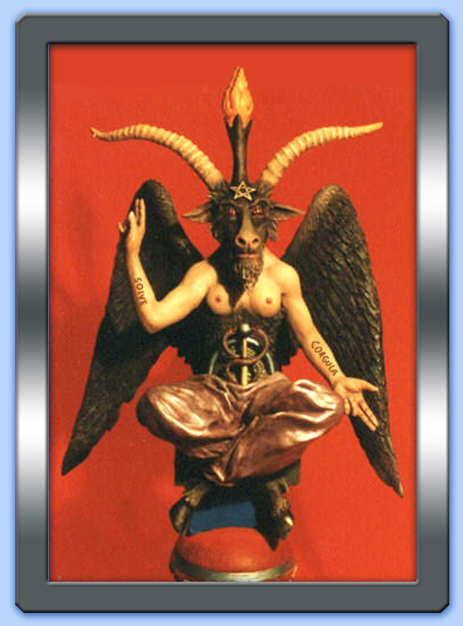

Sopra: statua del demone androgino Baphomet, così come è stato
disegnato dal mago francese Eliphas Levi (1810-1875)

In questo interessante articolo, gli Autori mettono in luce i vari aspetti del culto satanico, citando opere e testimonianze che forniscono un profilo prossimo alla realtà di questo fenomeno in forte crescita, non solo negli Stati Uniti, ma anche in Italia (pensiamo alle Bestie di Satana e ai loro atroci delitti). Ciò che tuttavia è particolarmente importante è la conclusione a cui giungono i due scrittori: il satanismo non è solo una subcultura abbracciata da individui perversi che godono cinicamente nel fare il male. In una prospettiva più ampia, esso è anche e soprattutto uno dei più allarmanti sintomi dal male oscuro di cui soffre la civiltà occidentale: la secolarizzazione. Le moderne democrazie, che si fanno un vanto della loro laicità (leggi ateismo), di fatto, in nome della neutralità dello Stato in materia di religione, hanno messo Gesù Cristo alla porta... e di conseguenza hanno fatto entrare Satana dalla finestra! Il culto della libertà, considerato universalmente come un simbolo del Progresso (con la «P» maiuscola...), portato alle sue estreme conseguenze, conduce l'uomo all'individualismo più gretto, lo affranca gradatamente da tutte le regole della vita sociale e lo spinge inevitabilmente a sopraffare il suo prossimo. E dov'è nato questo culto della libertà? Nelle Logge massoniche e nella mente degli illuministi, i quali pensavano che l'uomo è naturalmente buono e incline al bene, e non una creatura ferita dal peccato originale e portata al male, come insegnano Cristo e la Sua Chiesa. Ma i tempi propizi per la creazione dell'Uomo Nuovo sono venuti solo verso la metà del secolo scorso. Non a caso il satanismo ha iniziato a prosperare proprio alla fine degli anni Sessanta, ossia in concomitanza del trionfo di quella controcultura che ha scalzato tutti i valori cristiani e naturali su cui si fondava l'Occidente. E ora, come un novello Prometeo, l'uomo moderno, dimentico della sua mortale natura, alza il pugno contro il Cielo e sfida pubblicamente Dio approvando leggi che autorizzano persino l'infanticidio (con l'aborto), nel tentativo luciferino di distruggere la famiglia (con il divorzio), ossia le fondamenta del vecchio ordine stabilito dal Creatore. Anche questo, a modo suo, è satanismo.

l L'influenza del satanismo e della stregoneria sulla cultura occidentale
l Sacrifici umani, droga, pornografia minorile e satanismo
l I media e il satanismo
l Satanismo, serial killer e criminalità
l Satanismo e forze dell'ordine
l Criminalità occulta
l Tipi di satanismo

● L'influenza del satanismo e della stregoneria sulla cultura occidentale

Ecco la testimonianza di Nolan Waters, sommo sacerdote di una sètta satanica: «Alcuni membri fumano da una piccola pentola [...]. Altri sniffano cocaina perché credono che essa aguzzi i loro sensi e li prepari ad accogliere gli spiriti. Poi invochiamo Satana [...]. Chiediamo al Principe delle Tenebre, o talvolta a qualche demone minore, di entrare nel nostro santuario. Quando sentiamo che il potere ci circonda, sappiamo che Satana è tra noi [...]. Possiamo decidere se quella notte praticheremo solamente riti di magia distruttiva ². In quel caso, il gruppo avanzerà le proprie richieste riguardanti il fare del male a qualcuno. Non faremmo mai qualcosa di negativo ad un membro del gruppo. Ma non ce ne frega un accidente di quelli che stanno fuori» ³.

Intervistatore: «Praticate sacrifici umani»?
Satanista: «Sì, soprattutto bambini».
Intervistatore: «Dove avvengono i sacrifici»?
Satanista: «In alcune case nel bosco [...]. Ci sono tre anelli di guardie. Il primi ferma l'intruso, e gli dice che si trova su terreno privato. Il secondo tenta di metterlo in fuga. è probabile che cerchi anche di colpirlo, ma solo per spaventarlo. Il terzo lo ammazza».
Il satanista intervistato ha detto di essere stato testimone oculare di omicidi di questo genere 4.
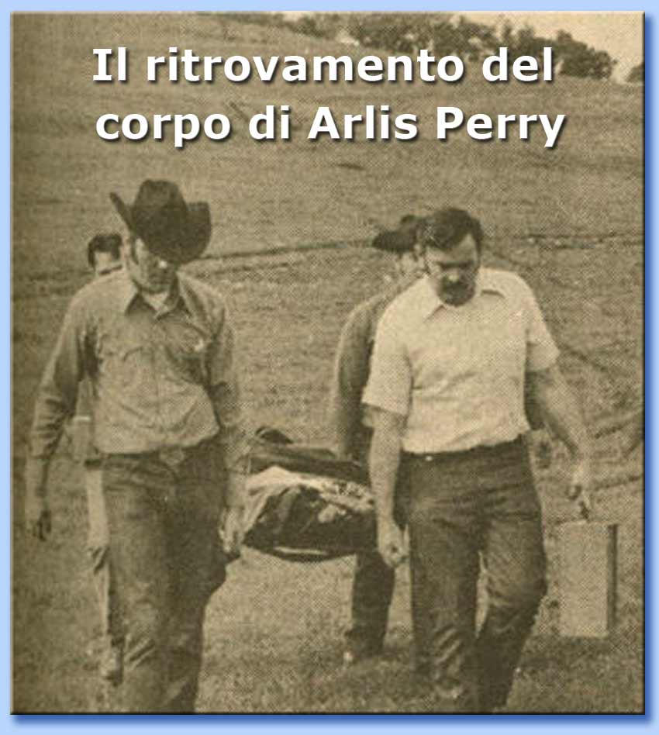
Così si esprime Mark I. Bubeck, nella sua opera The Satanic Revival: «Sono convinto del fatto che la nostra nazione sta rapidamente subendo un processo di demonizzazione» ⁵. Nel 1989, quindici corpi furono rinvenuti in una fossa comune a Matamoros, nel Messico, una località a pochi chilometri dal confine con il Texas. Le vittime, tra cui un cittadino americano, furono assassinate nel corso di riti di Santeria (l'«adorazione dei santi»), una miscela di religione tribale africana e di cattolicesimo che contempla forme di magia «bianca» e «nera». In questo caso, la particolare forma è detta Palo Mayombe, ed è stata ottenuta fondendola con una variazione ibrida di satanismo. La magia nera, il vudù, e il contrabbando di droga erano tutte coinvolte. A Cuba, la Santeria è chiamata Palo Mayombe o Abaqua. Ad Haiti è chiamata vudù; in Brasile, Umbanda e Macumba. Nelle sue varie forme, questa religione si è diffusa significativamente in alcune città dell'America, inclusa Washington D.C., Miami, Denver, e Tucson, ed è stata parte integrante del traffico della droga, di alcuni sacrifici umani e di altri crimini ⁶. Ma questo è solo un esempio della crescente paganizzazione dell'America. Nel 1974, Arlis Perry, un giovane studente della Stanford University, un cristiano impegnato, mentre era in California, venne rapito e orrendamente torturato e ucciso durante in un rito satanico. Secondo alcune testimonianze, sembra che egli stesse cercando di evangelizzare alcuni membri di un gruppo satanico. Da quel che è emerso, anche Son of Sam, il serial killer David Berkowitz, sarebbe stato un adepto di questa sètta, che a sua volta avrebbe fatto parte di una rete satanica su scala nazionale collegata anche all'altro assassino seriale Charles Manson ⁷. Infatti, Berkowitz «era a conoscenza anche delle terribili torture inflitte a Perry, fornendo particolari che non erano stati rivelati dalla stampa» ⁸. Berkowitz è riuscito a far uscire dalla prigione un copia del libro di Peter Haining (1940-2007) intitolato Anatomy of Witchcraft («Anatomia della stregoneria»). Alla pagina 114, Berkowitz aveva scritto il seguente messaggio: (in alto, a sinistra) «Stanford University»; (a lato, a sinistra) «Arlis Perry, stanato, inseguito e ammazzato, seguito in California» ⁹. Nel testo di Haining, alcune frasi erano state sottolineate: «L'ombra di Aleister Crowley incombe sulla zona, ma i suoi eccessi impallidiscono se paragonati a quelli commessi dagli attuali adoratori del diavolo». E ancora: «Non c'è alcun dubbio che Manson abbia esercitato una totale autorità sui suoi seguaci, e quando predicava loro che il male era il bene e che nulla di quello che gli chiedeva di fare il loro Cristo-Diavolo poteva essere sbagliato, essi accettarono senza indugi».

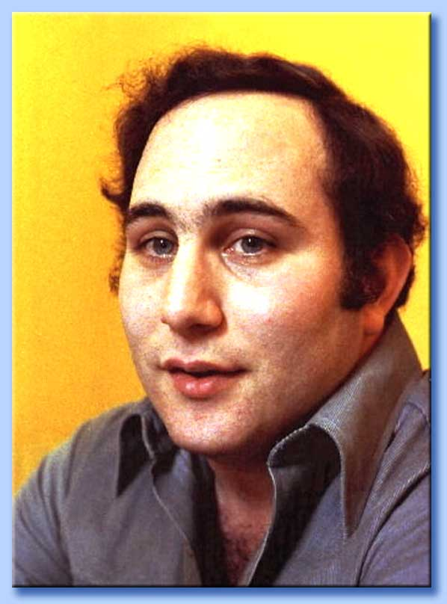 | 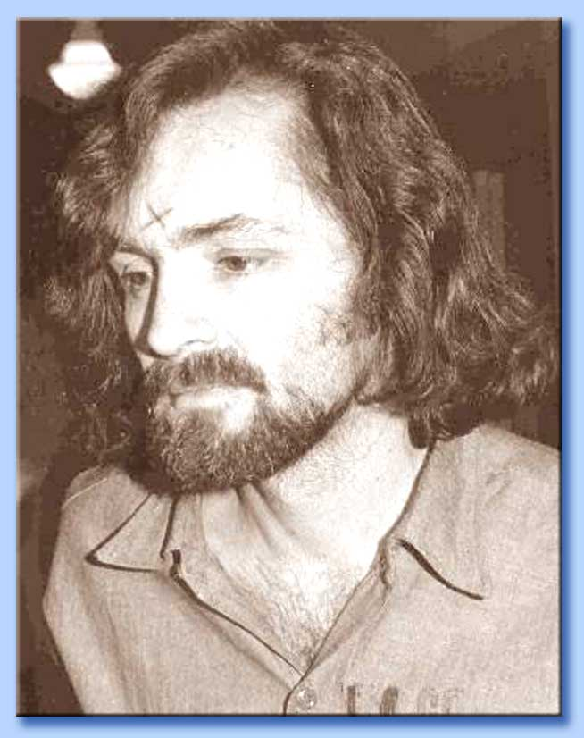 | 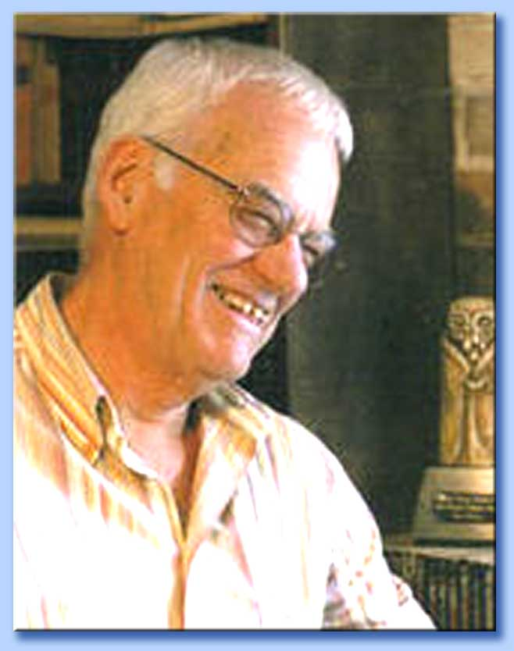
Da sinistra: David Berkowitz (Son of Sam), Charlie Manson e Peter Haining

La sottolineatura continua: «Le loro vite erano in suo potere per qualsiasi scopo egli scegliesse [...], consacrandosi alle droghe, alla musica e alla magia» ¹⁰. Su un'altra pagina, è stata sottolineata la seguente frase riguardante crimini satanici: «Numerosi anni fa, A Port-Louis, un certo M. Picot fece un patto con il diavolo, assassinò un bambino e mangiò il suo cuore ancora caldo. L'anno scorso, nella stessa città, una strega di nome Diane tentò di ottenere i servigi dei Poteri Infernali tagliando la gola ad un ragazzo di sette anni e succhiando il sangue uscito dalla ferita» ¹¹.


Il libro di Heining The Anatomy of Witchcraft sottolineato da Berkowitz

Il testo continua dalla precedente citazione: «Il bizzarro e raccapricciante processo che seguì [...] fu uno del più straordinari nella storia processuale americana [...]. La pubblica accusa chiese alla giovane se fosse vero che considerava Manson Satana e che era una delle sue streghe:

Accusata: «Sì, signore, lo ero».
Pubblico Ministero: «E lei è convinta che le streghe abbiano poteri soprannaturali»?
Accusata: «Sì».
Pubblico Ministero: «Ci direbbe in cosa consistevano i suoi poteri di strega»?
Accusata: «Potevo fare qualsiasi cosa volevo. Fin dall'inizio, mi convinse che ero una strega. Charles (Manson) ci disse che avremmo creato una nuova cultura e che avremmo imparato a controllare gli altri mediante la stregoneria».

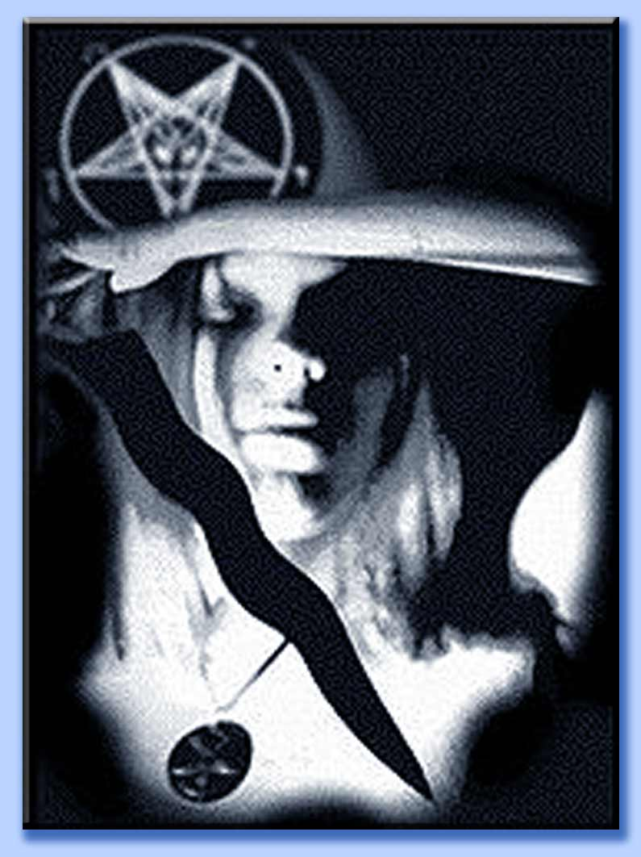
Anche uno degli accusati espresse alla sbarra dei testimoni credenze simili e la sua devozione alla causa di Manson: «è difficile da spiegare. Era come se nessun altro contasse tranne noi, e noi imparammo a soddisfare tutti i nostri desideri utilizzando lo stesso genere di magia che le streghe usavano nelle epoche passate. Egli ci disse che non c'era né il bene o il male [...]. "Non esiste né il bene, né il male. Non c'è crimine, non c'è peccato" [...]. Ovunque egli sia andato, ha ottenuto da tutti questa lealtà suicida. Era grande con la Magia Nera. Era roba abbastanza potente. Ci ipnotizzava continuamente, non come fanno nei night club di notte, ma piuttosto per mezzo del trasferimento mentale del pensiero» ¹². Oggi, almeno una dozzina di testi presenta collettivamente l'evidenza che il satanismo ha fatto presa in modo impressionante in America, e, poiché cerca di distruggere ogni valore sociali e morale, esso costituisce una seria minaccia per tutta la società ¹³. Ad esempio, il Dr. Carl A. Raschke si è laureato ad Harvard ed è un'autorità in materia di storia e di filosofia della religione occulta. Attualmente, egli è docente di Studi Religiosi all'Università di Denver e direttore dell'Institute For Humanities. Raschke è anche l'autore di un libro il cui titolo dice tutto: Painted Black: From Drug Killers to Heavy Metal.The Alarming True Story of How Satanism Is Terrorizing Our Communities («Dipinto di nero: dagli assassini della droga all'heavy metal. L'allarmante storia vera di come il satanismo sta terrorizzando le nostre comunità»). Maury Terry è un giornalista investigativo vincitore di diversi premi le cui ricerche di anni sono sfociate nella pubblicazione di The Ultimate Evil: An Investigation of American’s Most Dangerous Satanic Cult («Il male estremo: un'inchiesta sul più pericoloso culto satanico americano»; 1988), che mise in luce i collegamenti tra Manson e Son of Sam-Berkowitz, e una mortale rete satanica. Arthur Lyons (1946-2008), afferma nel suo libro The Second Coming: Satanism in America («La seconda venuta: il satanismo in America»; 1970): «Attualmente, i culti satanici stanno fiorendo in ogni grossa città degli Stati Uniti e dell'Europa [...]. Gli Stati Uniti, probabilmente, ospitano il nucleo organizzato di satanisti che cresce più rapidamente in tutto il mondo» ¹⁴.

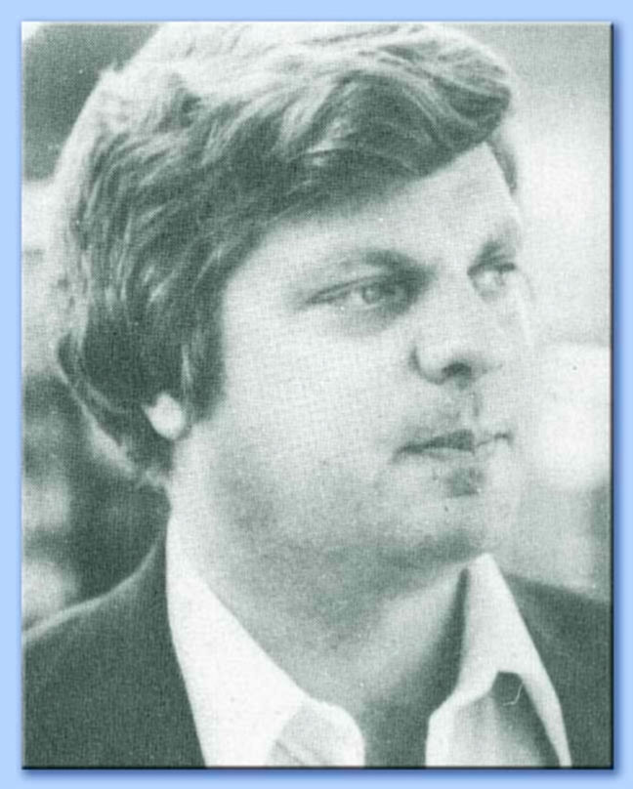 | 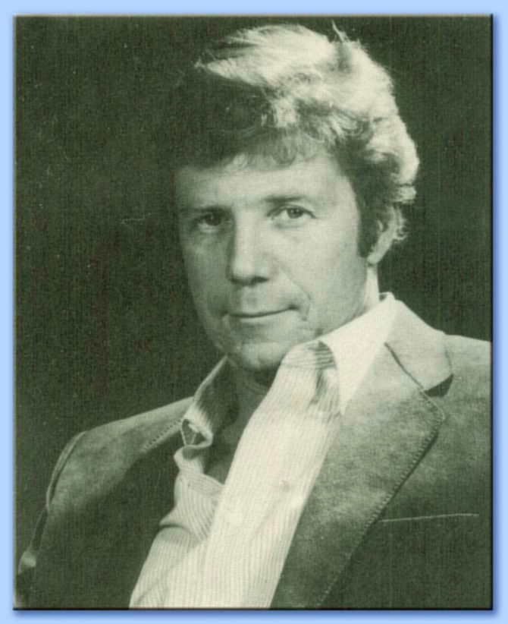 | 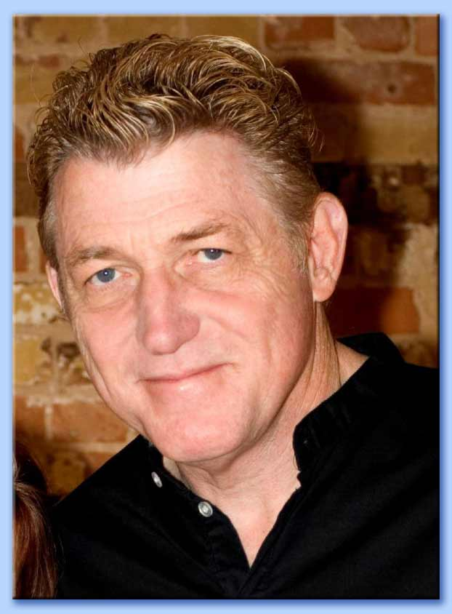
Da sinistra: Maury Terry, Arthur Lyons e Carl A. Raschke

● Sacrifici umani, droga, pornografia minorile e satanismo

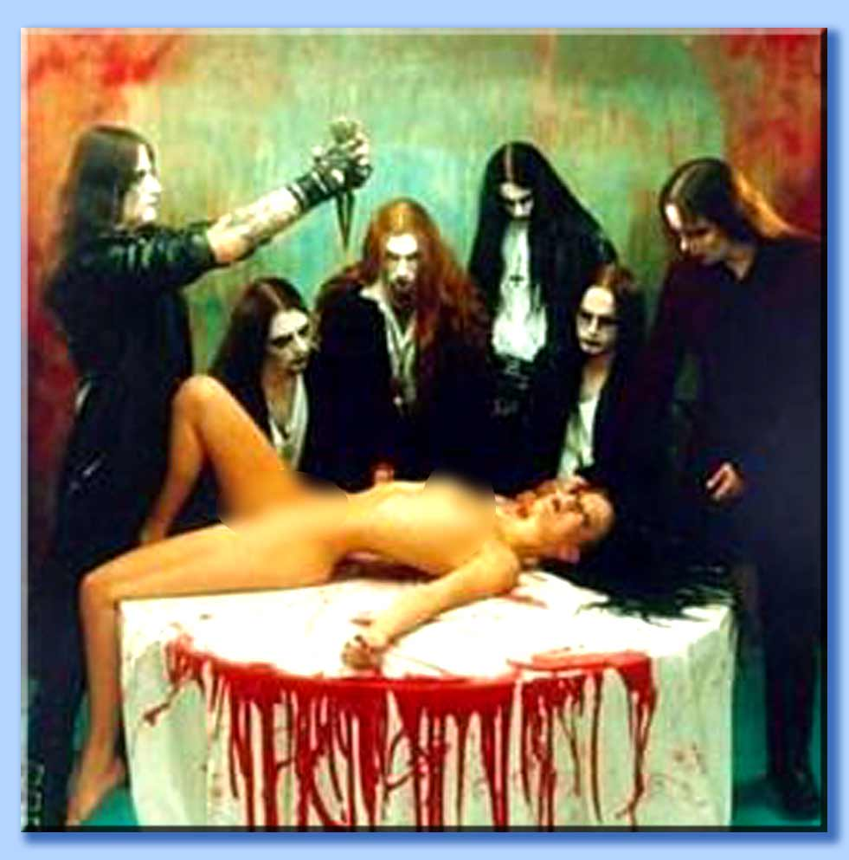
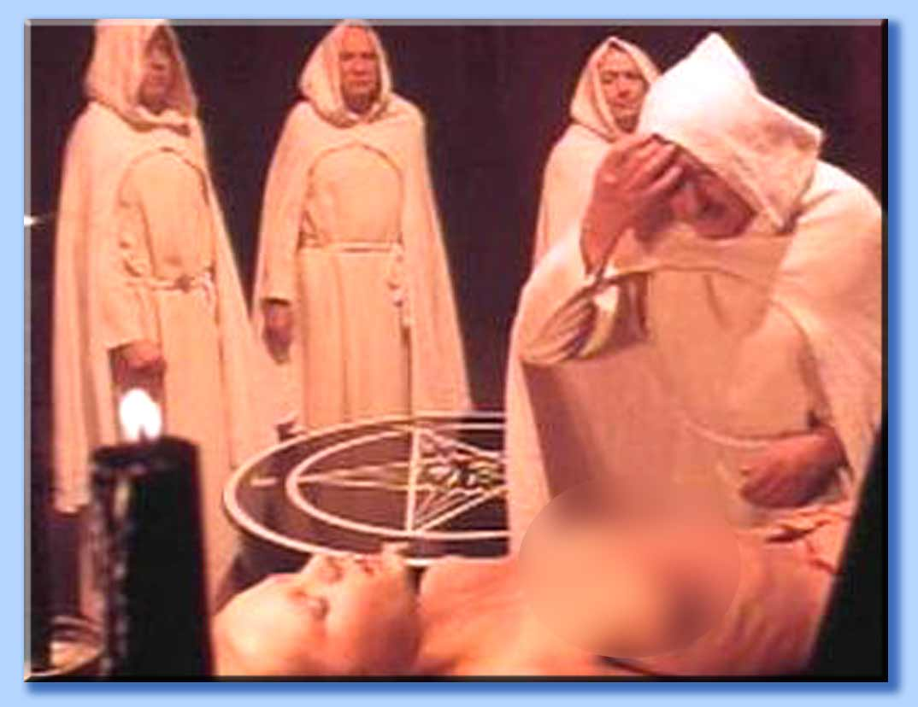
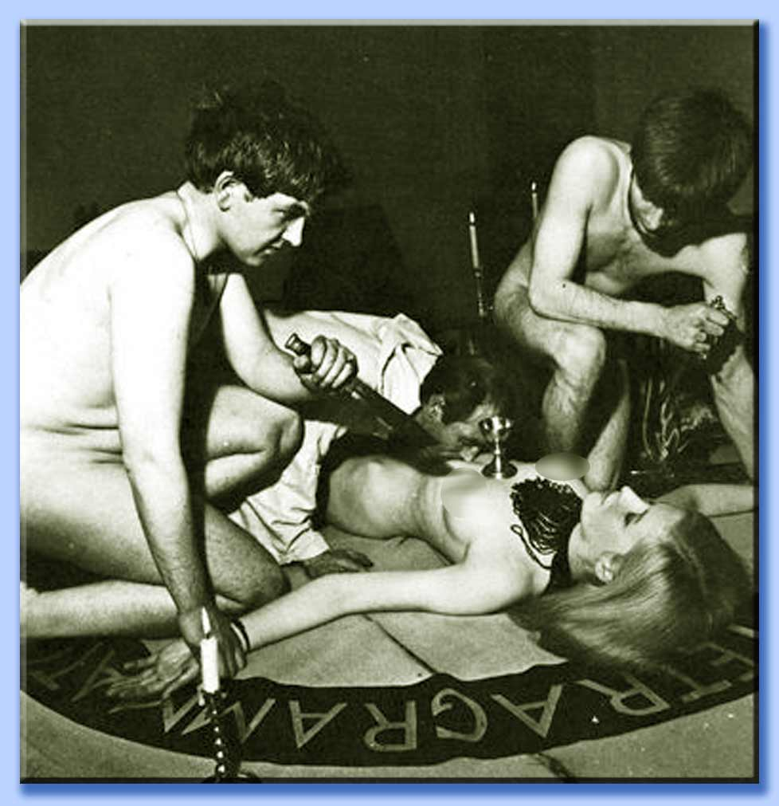
In Cults That Kill: Probing the Underworld of Occult Crime («Culti che uccidono: sondando il mondo sotterraneo del crimine occulto»; 1994), il giornalista investigativo Larry Kahaner, vincitore di diversi premi letterari, riporta numerose interviste a ufficiali di polizia e ad occultisti di tutto il Paese, dimostrando che i peggiori delitti legati all'occulto, incluso lo spaccio di droga, il rapimento, lo stupro e la pornografia minorile, il sacrificio di bambini, e cose di questo genere, vengono commessi in diverse località sparse per tutta l'America ¹⁵. Ad esempio, Pat Metoyer, del Dipartimento di polizia di Los Angeles, osserva: «Pensiamo di avere scoperto una correlazione tra la settimana che precede la Pasqua e i crimini legati all'occulto. La settimana santa (dalla domenica delle palme a Pasqua) è la settimana dei bambini assassinati. Stiamo monitorando i rapimenti e questa strana coincidenza. Le persone con cui abbiamo a che fare ci hanno detto che i bambini vengono uccisi in quel lasso di tempo. Un individuo ci rivelò di aver visto assassinare sei bambini durante quel periodo di tempo [...]. Non sempre questi gruppi rapiscono bambini. Alcuni contano medici all'interno della sètta che fanno partorire una donna senza compilare il certificato di nascita. Quindi, quando sacrificano il bambino, uccidono una persona di fatto inesistente [...]. Prima che noi parlassimo di questi episodi, si sono verificati non meno di cinque casi persone che non sapevano l'uno dell'altra e che non avevano mai parlato l'un l'altra. Almeno cinque persone» ¹⁶. La maggior parte della gente non è pronta a credere che questo genere di cose stia realmente accadendo, il che, chiaramente, va a vantaggio dei satanisti. Francamente, anche noi eravamo piuttosto reticenti ad accettare questa realtà. Siamo a conoscenza di rapporti di polizia riguardanti omicidi rituali commessi da satanisti così abbietti da non poterli descrivere pubblicamente. Solo leggendoli ci si sente degradati e malati. Il fatto che, attualmente, centinaia di migliaia di streghe, di satanisti, di animisti e di altri pagani operino nel nostro Paese è fonte di una certa preoccupazione. Ma che tali atti possano e siano stati commessi non dovrebbe sorprenderci. Quello che è sorprendente è che alcune persone rifiutano di ammettere che è in atto un revival di neopaganesimo di proporzioni considerevoli, e che i gruppi che perpetrano omicidi rituali lo facciano basandosi su di una filosofia amorale e sul bisogno religioso. Sia che si voglia ricevere benefici dal diavolo, dagli spiriti o dagli dèi, o che si voglia ridurre il cosiddetto karma delle vittime, o che si desideri avere accesso al supposto afflusso o infusione psichica del potere occulto tramite il sacrificio umano, o ottenere altri «benefici», il punto è che tali attività vengono giustificate da una prospettiva amorale e motivate sulla base dei principî religiosi (pagani). Il conseguimento del potere è comune alla stregoneria, al satanismo, e alla magia, e qui vediamo nuovamente la necessità di abolire il tempo, la Storia e la coscienza normale. Possessione e sacrificio sono gli ingredienti-chiave. Ad esempio, il Cerchio magico delle streghe è un luogo «in cui il tempo scompare e la storia è cancellata [...]. Alcuni covens usano la musica, il canto e il ballo per elevare l'energia psichica all'interno del Cerchio [...]. La forma più comune di "attività" è nota come "elevare un cono di potere" [...]. Molti dei covens revivalisti praticano rituali in cui la dea, simboleggiata dalla Luna, viene "attratta" da una sacerdotessa del coven che, a volte, va in trance ed è "posseduta" o "incarna" la forza della dea. Similmente, ci sono dei rituali in cui la forza di una divinità viene incanalata in un sacerdote che prende il posto di quel dio nel Cerchio. In questi rituali, le streghe diventano gli dèi» ¹⁷. La strega Justine Glass osserva in Witchcraft, The Sixth Sense («Stregoneria: il sesto senso»): «L'oggetto del rituale, inclusa la Messa Nera, consiste nell'elevare il potere (potere parafisico) per implementare e rafforzare la forza mentale di chi lo pratica. Alcune forme di energia misurabile vengono emesse dalle emozioni intensamente sperimentate, il cui esatto carattere non è conosciuto, ma che non è certamente della stessa natura dell'elettricità; e non c'è alcun dubbio che le emozioni generate durante la Massa Nera costituiscono una considerevole energia potenziale» ¹⁸. Nel suo libro La Magia Nera (1967), Richard Cavendish discute sul fondamento logico del sacrificio umano: l'aumento drammatico dell'energia occulta: «Nei Grimori successivi ¹⁹, il sacrificio tende ad essere più strettamente associato con la cerimonia stessa, e nei rituali moderni la vittima viene spesso immolata al culmine del rito. L'obiettivo è l'aumento della concentrazione di forza raccoltasi nel circolo. Nella teoria moderna dell'occultismo, ogni essere vivente è un serbatoio di energia, che in gran parte si libera di colpo quando viene ucciso. L'uccisione ha perciò luogo entro il circolo, per mantenere al suo interno l'energia dell'animale e concentrarla. La vittima deve essere giovane, sana e vergine, in modo che la quantità di energia che gli è propria sia dissipata il meno possibile. La quantità di forza che si libera quando l'animale muore è grandissima, del tutto sproporzionata alle sue dimensioni e alla sua vigoria fisica, ed il mago deve star bene attento a non farla sfuggire al suo controllo. Se non è sicuro di se stesso, o allenta la concentrazione, potrebbe essere sopraffatto dalla forza che lui stesso ha liberata. Secondo un antico principio magico, il sangue è il veicolo che trasporta l'energia vitale dell'animale. Lo spirito o la forza evocati nella cerimonia di solito non hanno forma visibile. Possono tuttavia apparire agli occhi del mago, sfruttando una sorgente di energia originata nel piano fisico dell'esistenza. Ad esempio, possono prendere possesso di uno degli esseri umani che partecipano al rituale. Alternativamente, possono formarsi un'apparenza visibile con i vapori del sangue fresco, o con i fumi dei bracieri. Il sangue tuttavia è più efficace. La ragione principale del sacrificio, comunque, è la forte scossa psicologica che ne trae il mago. Il grado di eccitazione che egli produce in se stesso mediante le cerimonie preparatorie, la concentrazione, gli incantesimi, le fumigazioni, viene portato a livello ancora più alto dal selvaggio atto dell'uccisione, e dalla vista del sangue che sprizza caldo e rosso» ²⁰. Cavendish procede parlando del sacrificio umano: «Il sacrificio più efficace, naturalmente, è quello di un essere umano, a causa della maggiore scossa psicologica che ne deriva. Eliphas Levi afferma che quando i Grimori suggeriscono di uccidere un capretto, in realtà intendono un fanciullo. Sebbene ciò sia molto improbabile, esiste effettivamente la tradizione secondo cui il sacrificio migliore per evocare i demoni è quello degli esseri umani [...]. In pratica (la fornitura di vittime umane essendo normalmente scarsa), il sacrificio di sangue del mago consiste nell'uccisione di un animale o nel ferimento del mago stesso, o di un assistente, che si incide la pelle sino a far scorrere il sangue. Se questo atto è combinato con la liberazione di energia sessuale che avviene nell'orgasmo, l'effetto è di elevare ulteriormente l'eccitazione frenetica del mago, e di aumentare la concentrazione di forza nel circolo» ²¹. I satanisti hanno varie ragioni per praticare il sacrificio umano. Con le specifiche parti del corpo, essi possono presumibilmente ammassare il potere accresciuto. Si può credere che la testa contenga lo spirito, e si può dormire con essa anche per un periodo di alcune settimane finché il potere dello spirito viene assorbito dal satanista che giace con essa. Il cuore può contenere l'anima e può essere mangiato per fagocitarne il potere, ecc... Una candela fatta con il grasso di un bambino non battezzato è probabilmente un oggetto apprezzato fra i satanisti ²². Anche alcune streghe sono state coinvolte in sacrifici umani, sebbene in minor grado; molti casi sono stati menzionati in Cults That Kill di Larry Kahaner ²³. Ma la stregoneria diviene facilmente un terreno di reclutamento per il satanismo quando l'individuo avverte il bisogno possedere maggior potere. E con il bisogno di accrescere il potere, aumentano anche i crimini di natura occulta. Effettivamente, negli ultimi trent'anni, storie di adorazione del diavolo, di stregoneria, di riti satanici, e di attività criminale sono aumentate in tutto il mondo. In Australia, il Melbourne Observer ha riportato la tragica storia di Lorrian Faithfull che morì in strane circostanze nel suo appartamento di St. Kilda. Fu quindici giorni dopo la sua morte - dovuta probabilmente ad un'overdose - che il suo corpo in decomposizione venne rinvenuto non più bello, ma gonfio e annerito. Solamente dieci giorni prima della sua morte, ella aveva parlato al reporter Brian Blackwell e aveva rivelato di essere profondamente spaventata dai membri del culto satanico del quale aveva fatto parte in passato. Sui muri del suo appartamento c'erano dipinti sul diavolo e negli scaffali libri sull'occulto. Si suppone che le piccole campane che ciondolavano sulle pareti servissero a tenere lontani gli spiriti malvagi. L'ambiente era impregnato di odore d'incenso, e essa si faceva continuamente di marijuana parlando della sua vita e descrivendola come quella di una cosiddetta «figlia del diavolo». Essa ammise di aver preso parte ad un certo numero di orge sataniche, e che coloro che prendono parte a tali orge cercano l'aiuto di Satana per recare danno ad altre persone. Secondo Lorrian, questa richiesta aveva funzionato in numerosi casi. Tuttavia, venne il momento in cui capì che non poteva continuare con queste pratiche. Secondo il rapporto del giornale, Lorrian entrò in crisi quando vide un filmato autentico girato in Italia che riprendeva un sacrificio umano. Essa abbandonò la sètta, ma non riuscì mai a liberarsi dal passato, ed era tormentata notte e giorno. Nonostante avesse abbandonato il macabro sottosuolo del mondo satanico, essi ne sentiva ancora il potere e non cercò di esserne spiritualmente liberata. Alla fine, questa ragazza torturata e disorientata tentò, per l'ennesima volta, di suicidarsi mediante un'overdose di eroina. Finalmente ci riuscì ²⁴.

● I media e il satanismo

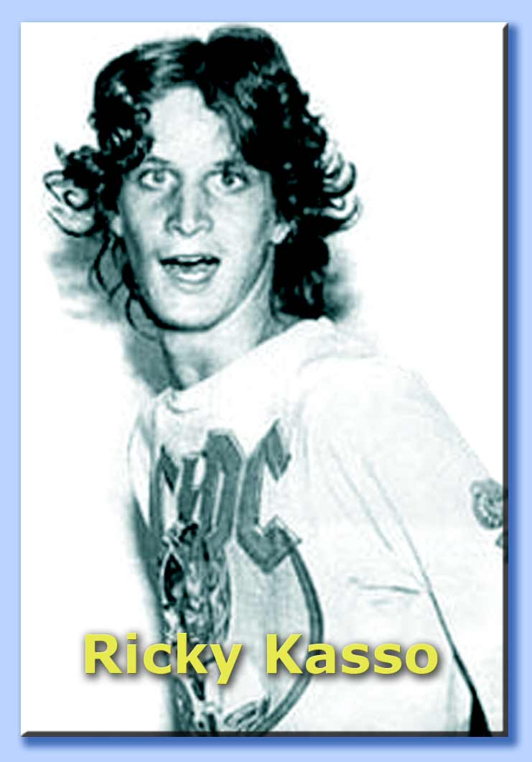
Nel suo libro Kingdom of Darkness («Il Regno delle Tenebre»), F. W. Thomas racconta la storia di un fotoreporter di una rivista che iniziò ad investigare sulla Magia Nera a Londra nel tentativo di raccogliere materiale per un articolo. Quest'uomo, Serge Kordeiv, e sua moglie si trovarono in una stanza in cui venivano praticate cerimonie in onore di Satana. Gli fu detto di inginocchiarsi, di giurare perpetuo omaggio a Satana, e di firmare un giuramento scritto sotto forma di contratto, con il loro sangue. «Il sommo sacerdote di Satana diede loro formalmente il benvenuto nel coven posando improvvisamente le mani sui loro genitali ²⁵. La cosa strana di questa parte della cerimonia - riportano i Kordeiv - fu l'improvviso e inesplicabile "flusso di energia" che li attraversò quando le mani del sacerdote satanico si posarono sulle loro parti intime. Dopo aver superato il rituale di'iniziazione satanico, Serge Kordeiv scoprì che tutta la sua vita era incredibilmente cambiata. Tutto ciò che toccava si trasformava in denaro. Sia lui che la moglie non avevano mai goduto di una simile prosperità finanziaria. Ma dopo aver presenziato a numerose riunioni, Serge e sua moglie decisero di abbandonare il gruppo» ²⁶. Thomas continua descrivendo alcune delle attività che li indussero a capire quanto malvagie fossero le forme rituali cui partecipavano. Durante una Messa Nera, una statuetta di cera, che rappresentava un importante uomo d'affari, venne «uccisa» con un coltello; da essa sgorgò un liquido rosso su di una ragazza nuda stesa sull'altare. I membri del coven dovettero bere da un calice il sangue di un uccello che era stato precedentemente ucciso. Alla successiva riunione del gruppo, Kordeiv rimase scioccato quando gli venne mostrato un articolo di giornale che riportava la morte improvvisa dell'uomo d'affari che avevano magicamente assassinato. Quella stessa notte, l'uomo era crollato ed era morto a causa di un attacco cardiaco. I Kordeiv decisero di ritirarsi quando fu detto loro dovevano superare una cerimonia di conferma satanica che comportava atti sessuali. Essi si staccarono dal gruppo, e nei giorni e nelle settimane che seguirono, superarono una serie di incidenti ed esperienze terribili. Come spesso accade, se prima navigavano nell'oro, ora erano finiti in miseria. In altri vari modi, essi compresero che avevano disgustato i poteri delle tenebre. Il racconto continua: «Questa fu l'esperienza di una coppia poco saggia la cui curiosità per la Magia Nera li trascinò in un'indicibile angoscia e disperazione. Non è possibile scagliare le frecce oscure del fuoco magico e abbandonare tutto pretendendo che non brucino. C'è sempre un prezzo da pagare quando si fà uso di questi poteri proibiti, sia in questo mondo che nell'altro» ²⁷. A metà degli anni '80, la rivista Rolling Stone dedicò un articolo all'assassinio satanico del diciassettenne Gary Lauwers ²⁸. Forse i Knights of the Black Circle («Cavalieri del Cerchio Nero») erano una sètta satanica o forse no, erano un gruppo serio o un gruppo di adolescenti che facevano uso di droga e frequentavano alcune frange del satanismo; quel che è certo è che uno dei suoi fondatori aveva preso sul serio la faccenda del diavolo. Richard Kasso (1967-1984), che più tardi si impiccò in carcere, si serviva delle droghe per mettersi in contatto con il demonio. Durante i riti nel cimitero, Ricky cantava «Satana, Satana, Satana», «e probabilmente avrebbe voluto essere la seconda mano del maligno» Alla momento della morte di Lauwers, Kasso lo costrinse ad inginocchiarsi e gli fece dire «io amo Satana». Quindi prese un coltello e pugnalò ripetutamente il giovane finché morì. Questa storia fu oggetto di una trasmissione speciale mandata in onda dalla rete televisiva ABC il 16 maggio 1985 durante una puntata del talk show 20/20 intitolata The Devil Worshippers («Gli adoratori del diavolo»). Si parlò degli «atti perversi e orrendi impossibili da descrivere, inclusi suicidi, assassini e omicidi rituali di bambini e de animali». Il conduttore disse che casi di attività satanica sono avvenuti in ogni stato, ma che «ancora più spaventoso è il numero di omicidi e suicidi con indizi satanici». Il satanismo fu suddiviso in tre diverse categorie:

⬥ Sedicente satanismo, come il gruppo di Kasso che si dilettava nel culto del diavolo;
⬥ Satanismo religioso, che adora pubblicamente il demonio;
⬥ Sètte sataniche, costituite da gruppi estremamente segreti che commettono atti criminali, incluso l'omicidio.

Il conduttore intervistò un certo numero di esperti e citò gli altri esempi di atti orribili compiuti in nome del maligno. Ecco alcuni commenti di personaggi intervistati:

● Lawrence Pazder (1936-2004), psichiatra e autore di Michelle Remembers («Michelle ricorda»; 1980), un libro sull'esperienza di una donna che da piccola ha subito un abuso rituale da parte di satanisti: «Numerosi bambini sono stati condotti nei cimiteri, nei crematori e nelle camere mortuarie, in quanto uno degli assilli principali di queste persone è la morte. Essi fanno qualsiasi cosa per distruggere nei bambini e nella società tutto ciò che è bontà. E la morte è la loro maggiore preoccupazione [...]. Questa gente riesce ad occultare molto bene le proprie tracce [...]. Essi non compiono mai un omicidio gettando poi il corpo in un corso d'acqua affinché ne possiamo trovare i resti» ²⁹.

● Dale W. Griffis, Capo di Polizia: «Quando si finisce in uno di questi gruppi, ci sono solamente un paio di modi per venirne fuori. Una è la morte. L'altra è l'ospedale psichiatrico. Un'altra alternativa è rimanerci dentro» ³⁰.

● Tom Jariel, investigatore di 20/20: «Su scala nazionale, la polizia sta raccogliendo storie di orrore molto simili tra loro, e nessuna di esse è mai stata provata [...]. La polizia è molto riluttante quando si tratta di investigare su crimini considerandoli delitti di natura satanica [...]. Essi preferiscono cercare di categorizzarli come crimini legati alla droga, al sesso, al furto o qualcosa che gli è più familiare» ³¹.

● Anton Szandor LaVey (1930-1997), fondatore della Church of Satan: «Il satanismo è una religione molto egoista. Noi crediamo nell'avidità, nell'egoismo e in tutti i pensieri concupiscenti che spingono l'individuo, perché questo è il modo naturale di sentire dell'uomo» ³².

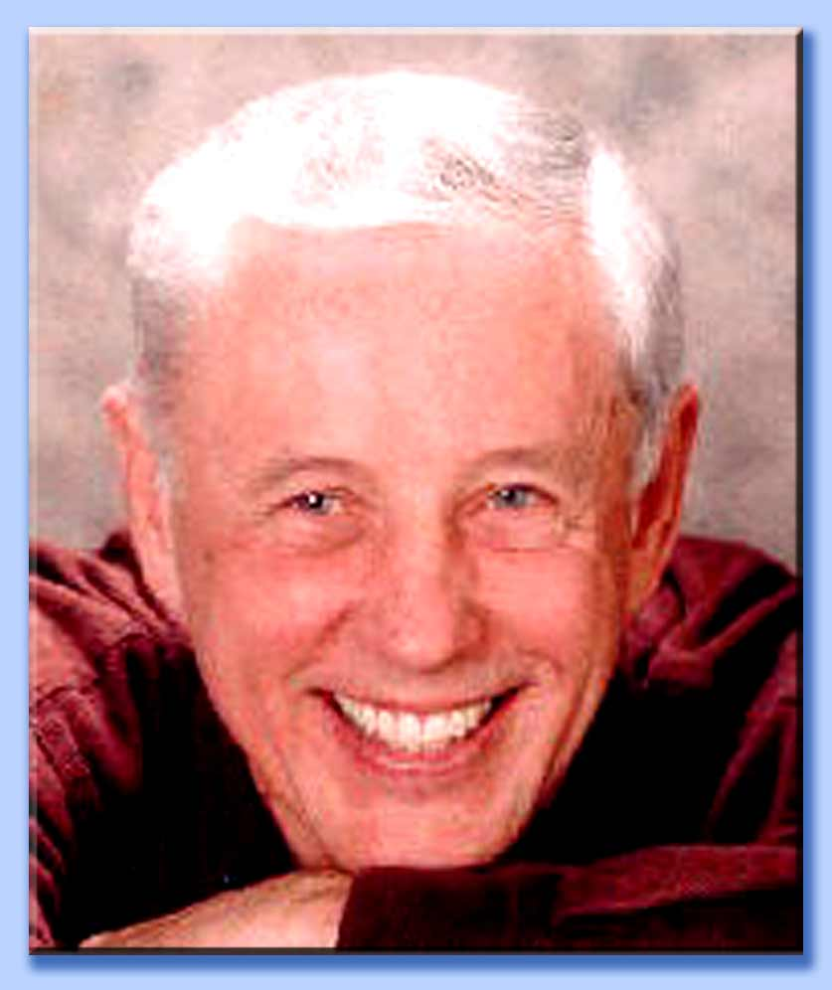 | 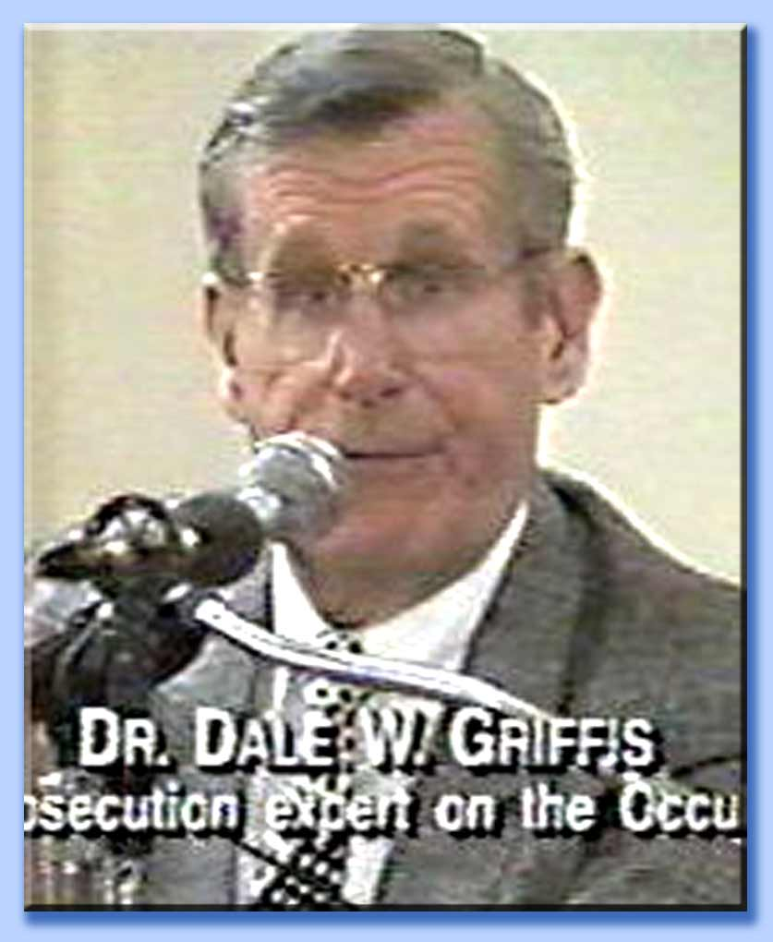 | 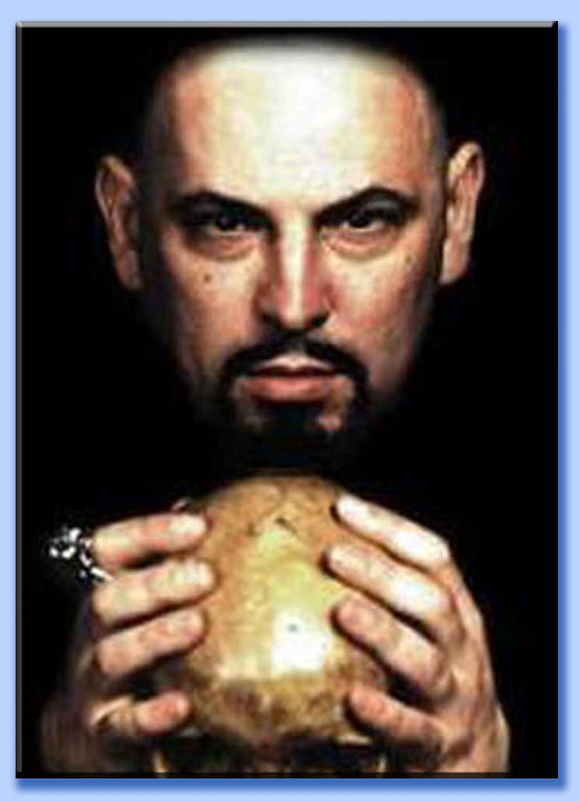
Da sinistra: Lawrence Pazder, Dale W. Griffis e Anton Szandor LaVey

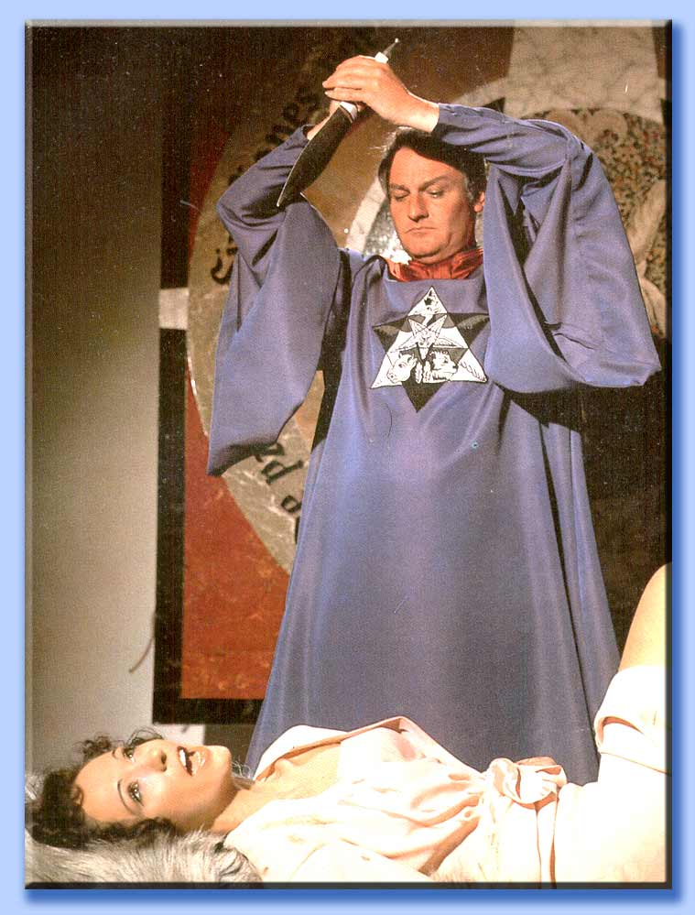
Il bollettino del Napa ha riferito di un uomo che è stato condannato per un omicidio a sfondo sessuale di un'adolescente: «Lo scopo con cui ho attirato (la ragazza) nella mia casa era di sacrificarla a Satana», ha detto l'imputato. Egli le tagliò la gola, la violentò e nascose il corpo della giovane sotto casa sua. L'uomo è stato dichiarato colpevole anche per la decapitazione di un'autostoppista; dopo averla molestata sessualmente, egli abbandonò il suo corpo vicino ad un'autostrada. I tre psichiatri dell'accusa testimoniarono che l'imputato era sano di mente e capace di intendere e di volere, e una giuria di sette donne e cinque uomini deliberò solamente un'ora dopo un processo di due settimane dichiarandolo colpevole di omicidio di primo grado in entrambi i casi ³³. Il San Francisco Chronicle riportò di «un gruppo di adoratori di Satana che ha torturato e colpito a morte un diciassettenne, credendo che fosse un agente infiltrato della narcotici». il ragazzo, che non era affatto un agente, fu adescato in un appartamento in cui i membri di una sètta satanica vivevano in una comune. Dopo un fine settimana di orribili torture il giovane morì. Il rapporto disse che egli era stato legato ad un letto e brutalmente percosso. Dopo di che venne portato in una stanza decorata con una lunga tavola nera, che fungeva da altare, su cui ardevano candele che erano state messe in bottiglie annerite. In questa stanza, tridenti satanici e catene erano appesi al muro. La parete stessa era dipinta con chiazze rosse che rappresentavano il sangue. Sembra che il ragazzo sia stato legato al tavolo, frustato con catene e tagliuzzato con pezzi di vetro. Quando il suo corpo venne rinvenuto in un'area boschiva, la sua testa era stata fracassata, apparentemente da una mazza ³⁴. I racconti di questo genere sono legione. In tutto il mondo, fin dagli anni Sessanta, migliaia di persone sono state coinvolte in rituali di stregoneria e/o satanici. Ai nostri giorni, stregoneria e satanismo si stanno diffondendo come un cancro, con una rapidità che solamente una generazione fa sarebbe stata considerata impossibile. La stampa riporta che in molti Paesi si è giunti alla comune conclusione che questo terribile fenomeno sia un problema serio. Anche in America ci sono migliaia di adulti che dichiarano di avere subito da piccoli abusi satanici, all'interno di cerimonie che prevedevano lo stupro, il cannibalismo e il sacrificio umano perpetrato in onore di Satana. La maggior parte della gente tende a sorridere di fronte a tali rapporti, forse a causa di uno scetticismo innato, o forse perché ci sono poche prove a sostegno delle dichiarazioni di questi individui. Noi non possiamo dire quante di queste storie siano vere, ma pensiamo che sia sbagliato liquidarle tutte con un sorriso. Se l'occultismo annovera una lunga storia fatta anche di tali attività, e se nessuno nega che in America ci siano migliaia di persone dedite al satanismo o a cose simili, pensiamo che sia probabile che sotto alcuni di questi racconti ci sia qualcosa dia vero e che non si tratti soltanto di immaginazione.

● Satanismo, serial killer e criminalità

Se ignoriamo il revival del paganesimo lo facciamo a nostro rischio. Permetteteci di fare un esempio. Immaginiamo, come in una storia horror o di fantascienza in cui il virus dell'AIDS prende forma umana e va a caccia, vittima dopo vittima che i serial killer camminino impettiti per la terra a centinaia. Pensiamo che ci siano buone possibilità che molti (non tutti) i serial killer siano ispirati dal satanismo o da altre forme di occultismo. Presi collettivamente, i serial killer possono essere responsabili di migliaia di omicidi ³⁵. Abbiamo già familiarizzato con alcuni nomi: sia Ted Bundy (1946-1989) che Charles Boardman hanno ucciso una quarantina di persone a testa; John Wayne Gacy (1942-1994) ha assassinato trentatre uomini e ragazzi. Richard Ramirez («the Night Stalker») presumibilmente ha ammazzato due dozzine di persone. David Berkowitz (Son of Sam) ha ucciso almeno sei individui con sette pugnalate; Peter Sutcliffe («lo Squartatore dello Yorkshire») ha ammazzato tredici donne. Henry Lee Lucas (1936-2001) ne ha uccise non si sa quante. Ci sono anche i casi più vecchi: Richard Benjamin Speck (1941-1991) assassinò otto infermiere; la Family di Charles Manson assassinò almeno sette persone, ma secondo le autorità probabilmente più di trenta. Queste persone hanno ucciso un gran numero di persone, senza un motivo preciso e senza rimorso; hanno ammazzato in modo crudele; inoltre ci sono alcuni indizi di un possibile coinvolgimento nell'occulto o nel satanismo nelle vite di Ramirez, di Lucas, di Berkowitz, di Sutcliffe e di Manson. «I serial killer David Berkowitz (Son of Sam), a New York, ed Henry Lee Lucas, nel Texas, hanno entrambi confessato di aver fatto parte di sètte sataniche che praticavano il sacrificio di sangue. Nel Montana, Stanley Dean Baker smembrò un uomo dopo averlo pugnalato ventisette volte, aver preso il suo cuore e averlo mangiato. Baker aveva una delle dita della vittima in tasca al momento dell'arresto [...]. Nel Massachusetts, i membri di una sètta satanica uccisero una ventenne, le tagliarono le dita, la sgozzarono, le staccarono la testa e la presero a calci. Dopo di che, il leader del gruppo, Carl Drew, fece sesso con il corpo decapitato» ³⁶.

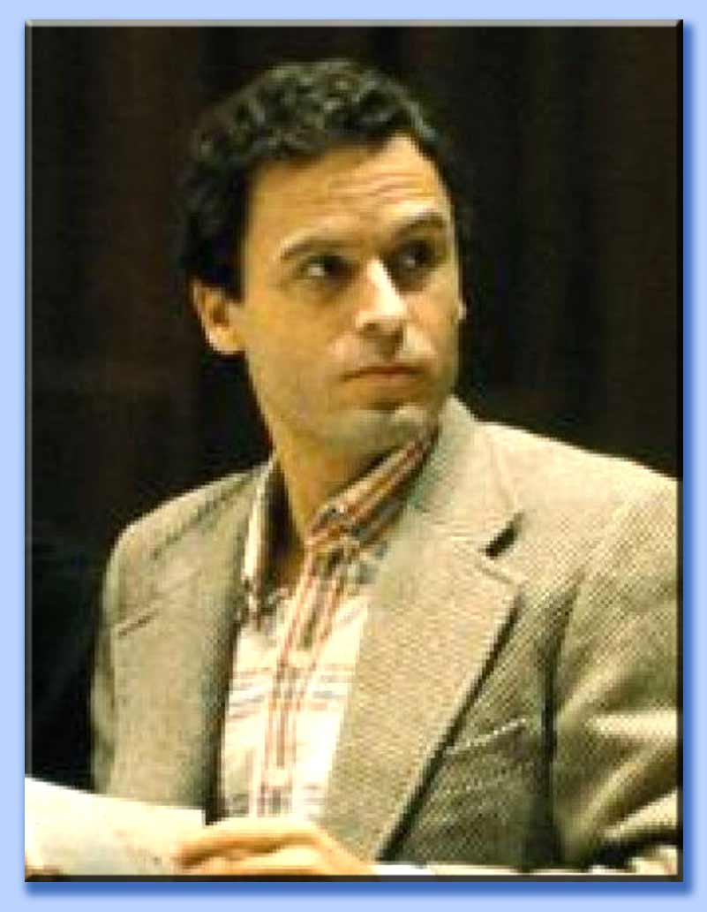 | 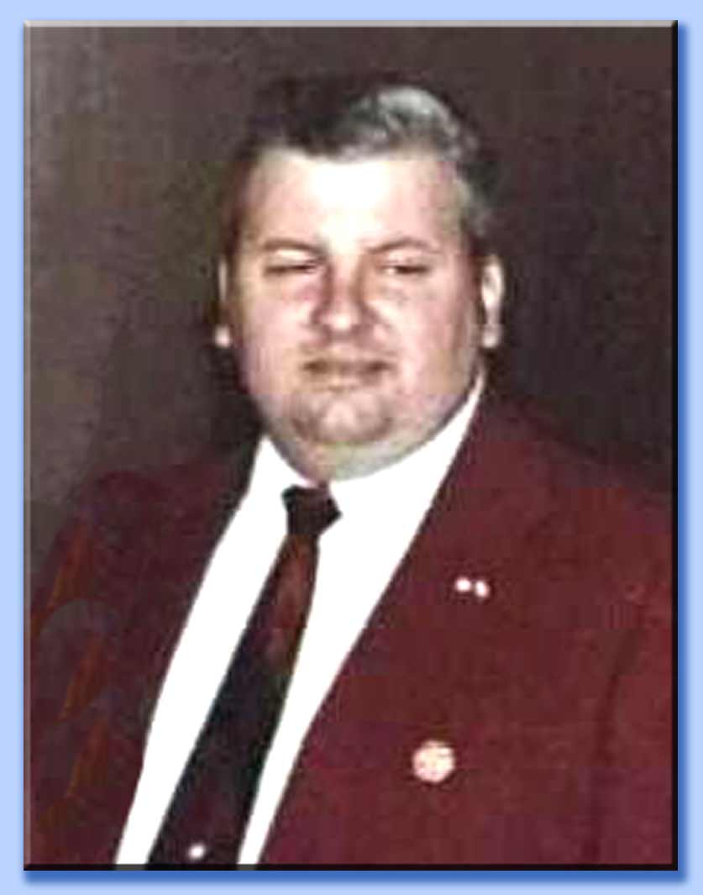 | 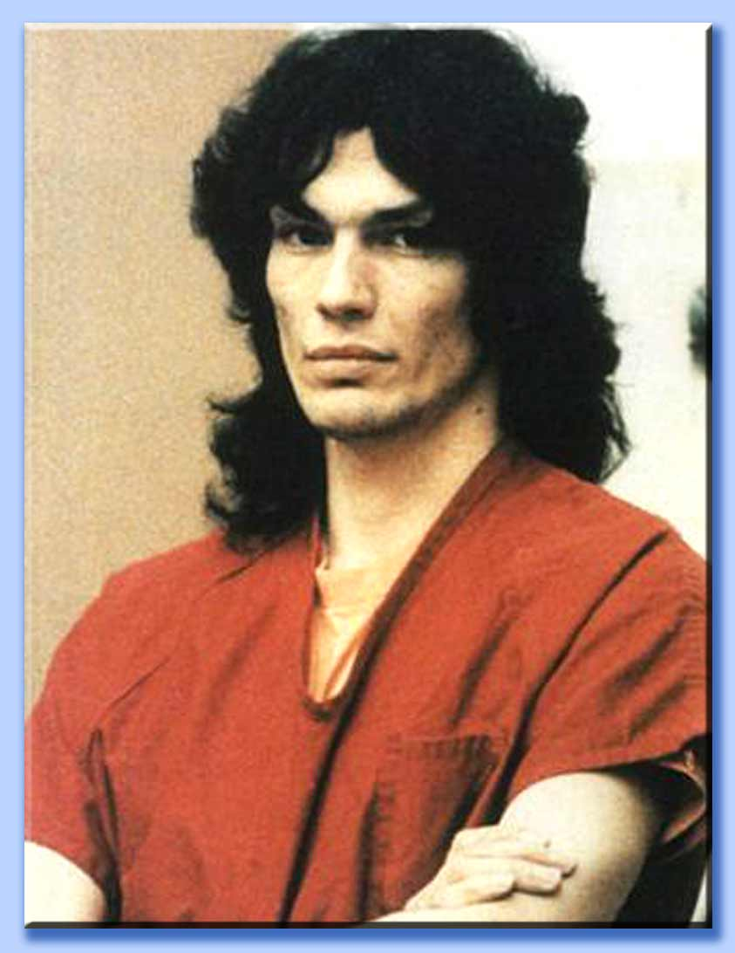
Ted Bundy | John Wayne Gacy | Richard Ramirez
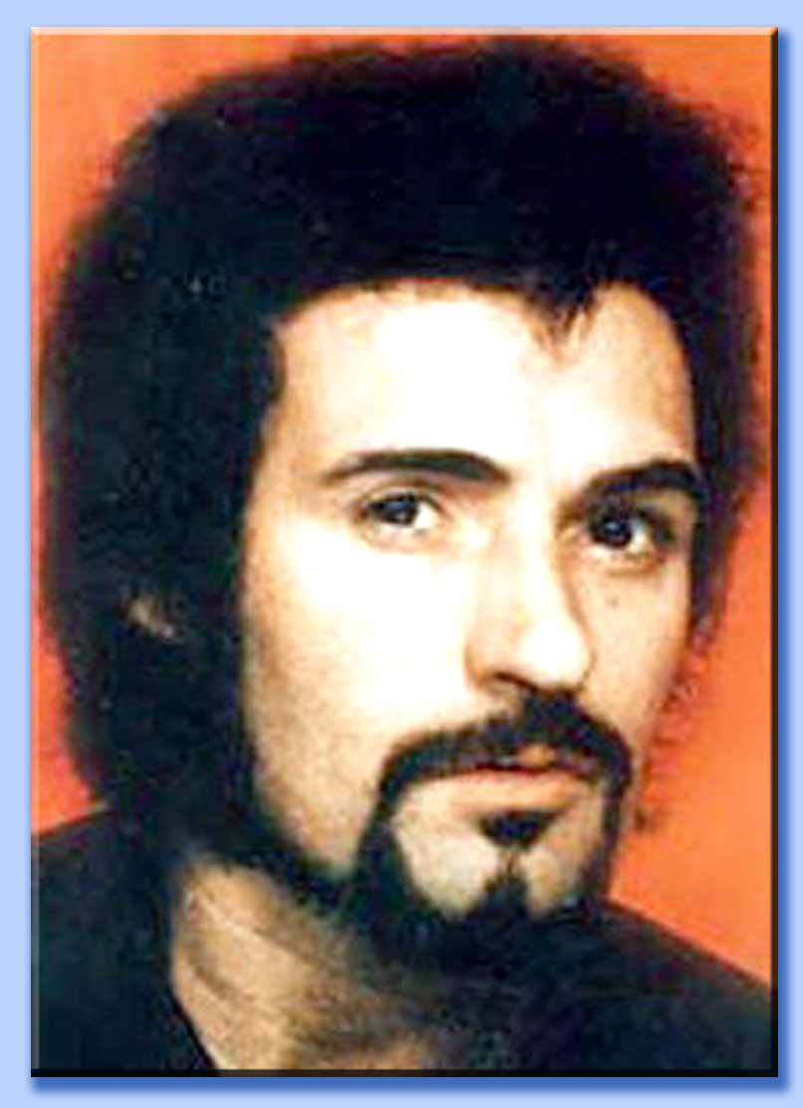 | 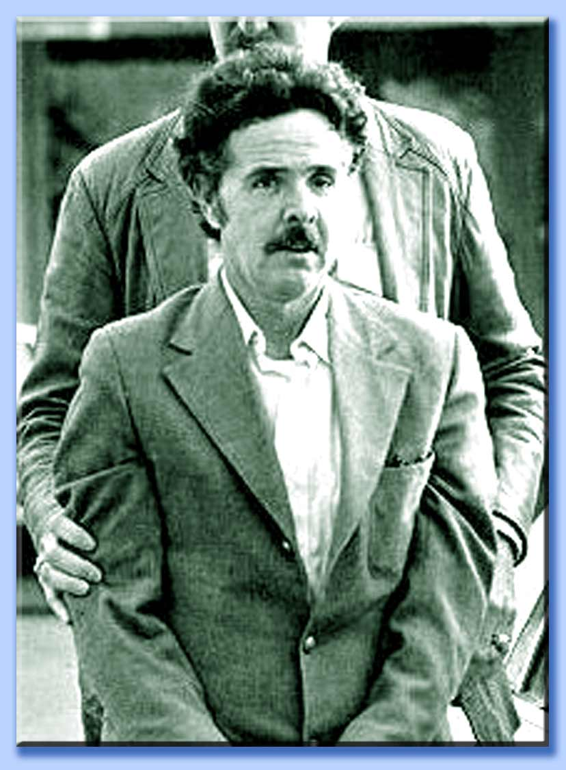 | 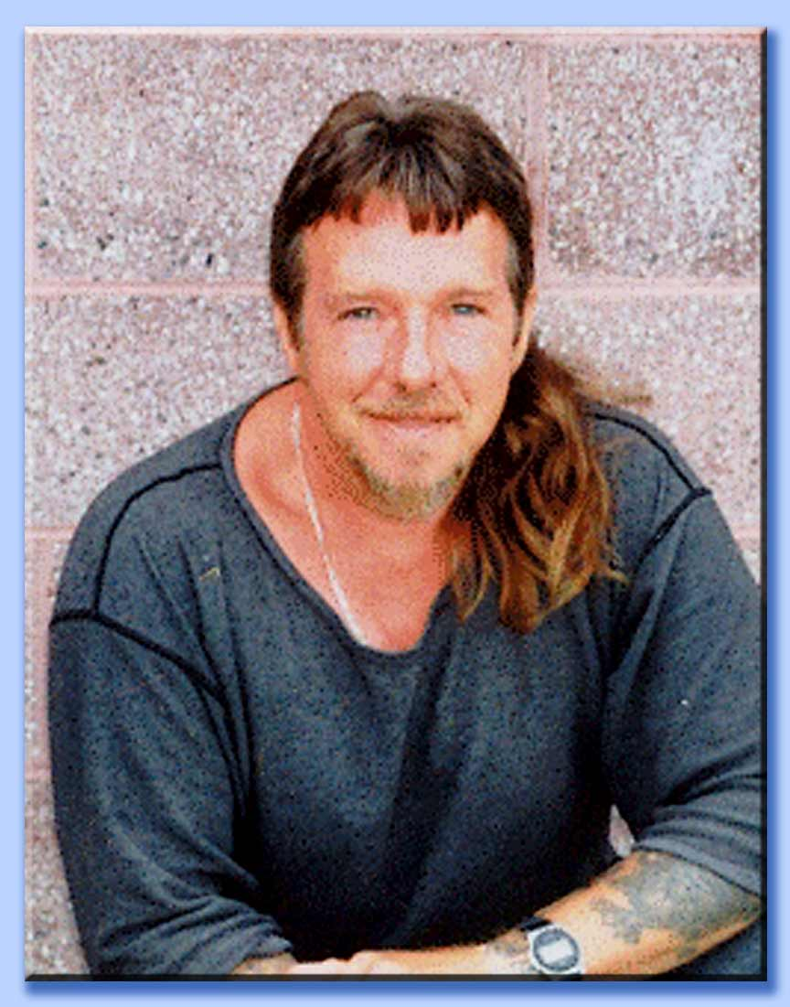
Peter Sutcliffe | Henry Lee Lucas | Carl Drew

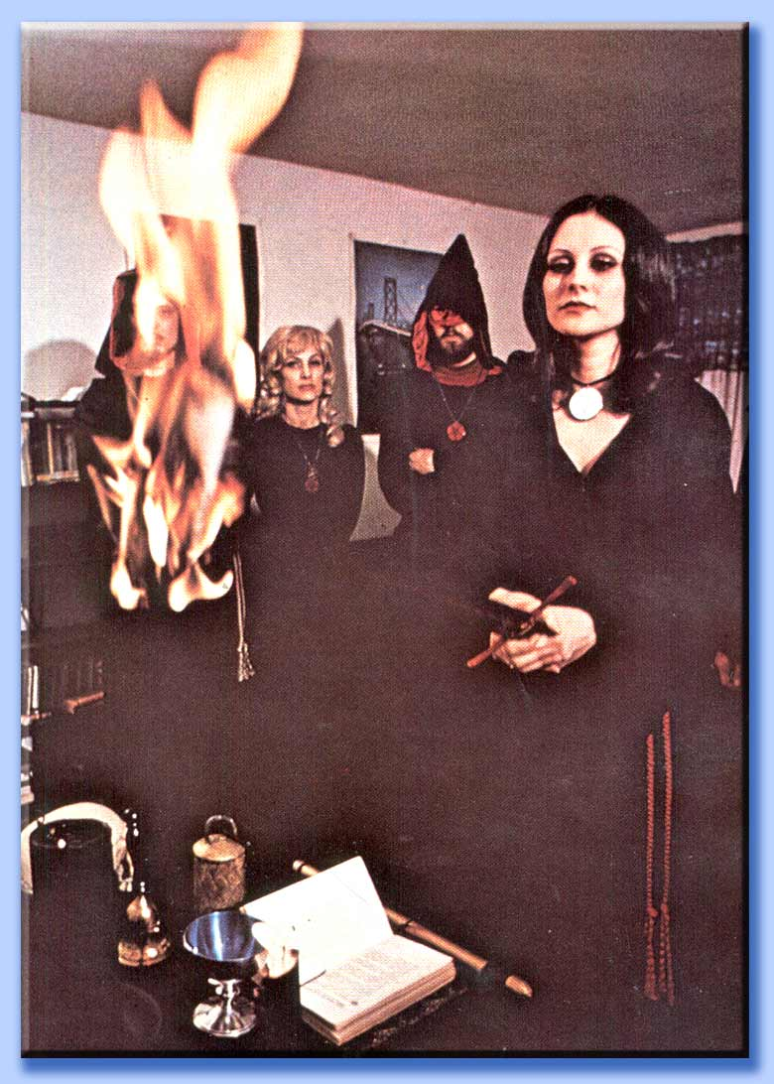
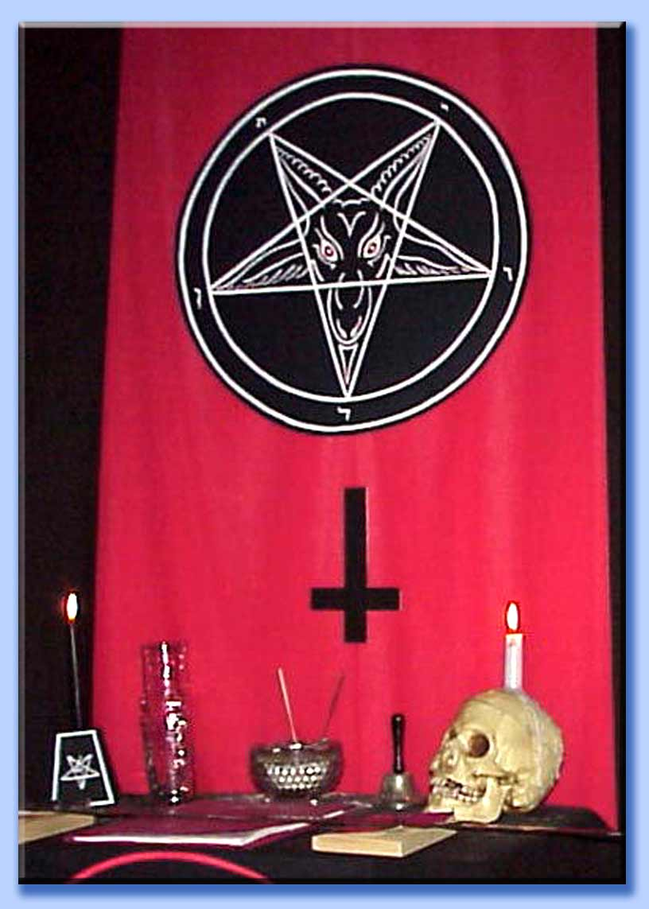
Inoltre, il collegamento tra orrendi delitti e possessione spiritica è stata oggetto di lunghi studi. Il ricercatore psichico ed esperto di spiritismo degli anni Venti, Carl A. Wickland (1861-1945), ha osservato che «in molti casi, lo studio di delitti disgustosi ha mostrato che i crimini furono commessi da parte di persone innocenti (sic) sotto il controllo di spiriti disincarnati che avevano preso il completo possesso dell'assassino» ³⁷. Anche se non siamo d'accordo sul fatto che tali persone siano da considerarsi «innocenti», e nemmeno con l'interpretazione medianica di Wickland circa tali spiriti (spiriti di defunti che in vita erano malvagi), l'ipotesi dell'omicidio commesso su istigazione diabolica è credibile (Gv 8, 44 ³⁸), storicamente e culturalmente. Nell'opera Murder for Magic: Witchcraft in Africa («Assassinio per la magia: la stregoneria in Africa»), Alastair Scolri scrive: «Questo tipo di delitti (l'omicidio rituale) può essere osservato in molte zone e tribù africane» ³⁹. Egli pone in evidenza «l'aumento dell'omicidio rituale, della brutalità assoluta dei crimini (e) delle orrende credenze che inducono a compiere questo genere di crimini» ⁴⁰. Perché pensiamo che alcuni serial killer possano essere stati ispirati da Satana? Nel suo succitato testo, Maury Terry collega i serial killer Charles Manson e David Berkowitz ad una terribile rete satanica che interseca l'America e sta assassinando un numero imprecisato di persone: «Esistono prove inconfutabili dell'esistenza di una rete su scala nazionale di culti satanici, alcuni dei quali sono collegati tra loro più di altri. Certi spacciano droga; altri hanno esteso la loro attività alla pornografia infantile e ai violenti crimini legati al sadomasochismo, incluso l'omicidio. Sono convinto che il tributo di vittime innocenti è destinato a salire drammaticamente, a meno che le forze dell'ordine riconoscano la minaccia e l'affrontino. A differenza delle autorità, so quanto seria sia la situazione» ⁴¹. Considerando i collegamenti tra occulto-droga-pornografia-snuff movies e gli assassini di bambini ad Atlanta, è lecito chiedersi quanti serial killer siano nati e cresciuti all'interno delle sanguinose viscere di quello spicchio di occultismo che si incontra nella Storia di quasi tutte le culture, assassinando e sacrificando collettivamente chissà quante persone innocenti. Ora l'America sta ricevendo un assaggio di quel paganesimo al quale sta rivolgendosi in modo crescente. E stando a quel che afferma Terry a riguardo dei leader delle sètte sataniche, «non esiste uno straccio di prova che suggerisca che hanno smesso di arruolare dei giovani, che hanno cessato di agire sulle menti impressionabili o che hanno smesso di progettare la periodica strage di vittime» ⁴². Ma constatando il livello di ignoranza a riguardo di queste attività che esiste all'interno della società in generale e della Chiesa in particolare, ci siamo ricordati di un'asserzione dello scienziato Ralph Lapp (1917-2004) a proposito delle implicazioni della rivoluzione scientifica e tecnologica: «Ai nostri giorni, nessuno, nemmeno lo scienziato più brillante, sa realmente dove ci sta portando la scienza. Siamo a bordo di un treno che sta acquistando una velocità sempre maggiore, e che corre su un binario su cui c'è un numero ignoto di destinazioni. Nel locomotore non c'è un solo scienziato e ai comandi potrebbero esserci dei demoni. La maggior parte della società è nell'ultima carrozza e guarda indietro» ⁴³. Questa sembra essere la posizione della società, delle forze dell'ordine e della Chiesa a riguardo del satanismo: «nell'ultima carrozza e guarda indietro». Nel suo già citato libro Cults That Kill, Larry Kahaner rivela che spesso le autorità di polizia ordinano severamente ai loro ufficiali di non parlare dei crimini legati all'occulto. Molti capitani rifiutano semplicemente di credere che tali delitti esistano. Si tratta di un argomento troppo bizzarro, che metterebbe in cattiva luce l'operato delle municipalità, e gli avvocati userebbero il concetto di influenza satanica per invocare la diminuita capacità di intendere e di volere dei loro assistiti; e poi il satanismo è protetto dal Primo Emendamento della Costituzione che garantisce la libertà di culto, ecc... Ecco alcune delle ragioni per cui si evita di affrontare la realtà. Non vogliamo semplicemente credere che il male sia giunto ad un livello così orrendo, e così non si fà nulla, e il male prolifera. Maury Terry dimostra che - come era vero per i delitti di Atlanta - gli omicidi di Berkowitz sono stati commessi in concomitanza di festività stregonesche ⁴⁴, e cita certi tipi di assassini che hanno in comune il modo in cui sono stati ritrovati i cadaveri, le ferite inferte e l'attività sessuale che rivelano l'operato di menti malate oltre ogni limite. Egli osserva che i dipartimenti di polizia sono ancora scettici, «virtualmente deboli», e deplorevolmente impreparati a trattare con questo problema; al contrario, la maggior parte dei satanisti «sono giovani persone di successo appartenenti ad ogni rango professionale» ⁴⁵. Inoltre, Terry dice chiaramente che nessuno è al sicuro. Parlando di uno dei gruppi, egli rivela alcuni fatti sorprendenti: «Nuove informazioni, che ricevetti a metà luglio del 1986, erano specifiche: non solo la sètta di Chingon era ancora attiva; ora aveva anche stabilito forti legami finanziari con un college privato nell'area di Los Angeles. Si diceva che i ricchi leader delle sètte avessero fondato l'istituzione, e infatti all'interno del campus l'attività satanica era fiorente. Allo stesso tempo, la polizia nell'area di Los Angeles e due ex satanisti avevano messo in giro la voce che un ramo della sètta dell'East Coast si era alleato con i Chingon - The Black Cross - stava operando come una squadra d'élite per i vari gruppi satanici americani coinvolti nello spaccio di droga e nel giro della pornografia. Naturalmente, il traffico di narcotici e la pedo-pornografia trovarono ulteriori conferme in precedenti dichiarazioni provenienti dal carcere di New York. E la stessa Black Cross sembrò essere strettamente collegata alla sètta Son of Sam a New York, ed esisteva per un unico scopo: l'omicidio. Come fu rivelato da alcuni contatti in California, la sua funzione consisteva nell'eliminazione dei membri disertori o di altri nemici, incluse persone innocenti che si erano casualmente imbattute in determinate attività illegali del gruppo. Ovunque nel Paese c'erano strani omicidi, ma una telefonata fermò l'attività delle sètte legate alla rete di Chingon» ⁴⁶.

● Satanismo e forze dell'ordine

Quando il sommo sacerdote satanico Anton Szandor LaVey annunciò che l'era moderna era l'«Era di Satana» ⁴⁷, apparentemente non era lontano dalla verità. Oggi, i libri sul satanismo hanno venduto milioni di copie. Il primo libro di LaVey, The Satanic Bible, ha venduto 750.000 copie ⁴⁸, e spesso essa spunta durante le investigazioni di polizia in occasione di delitti collegati all'occulto ⁴⁹. Dopo che The Satanic Bible venne pubblicata nel 1969, il culto satanico è aumentato drammaticamente. I ranger dei vari parchi si sono imbattuti in così tanti luoghi improvvisati di culto satanico da non poterli riportare tutti ⁵⁰. Il satanismo sta causando molti problemi in numerose comunità americane. In molte città importanti sulla West Coast si sono verificato diversi casi che hanno a che fare con il satanismo. Ad esempio, nel febbraio del 1986, Channel 7 Eyewitness News, di Los Angeles, in California, ha dedicato più di una puntata a questo problema. Nel corso della trasmissione, è stato documentato l'aumento del satanismo, la segretezza, la profanazione delle chiese, i sacrifici rituali di animali, ecc... I graffiti satanici includevano frasi del tipo Hail Satan («Ave o Satana») e Kill all the christians («Uccidi tutti i cristiani»).

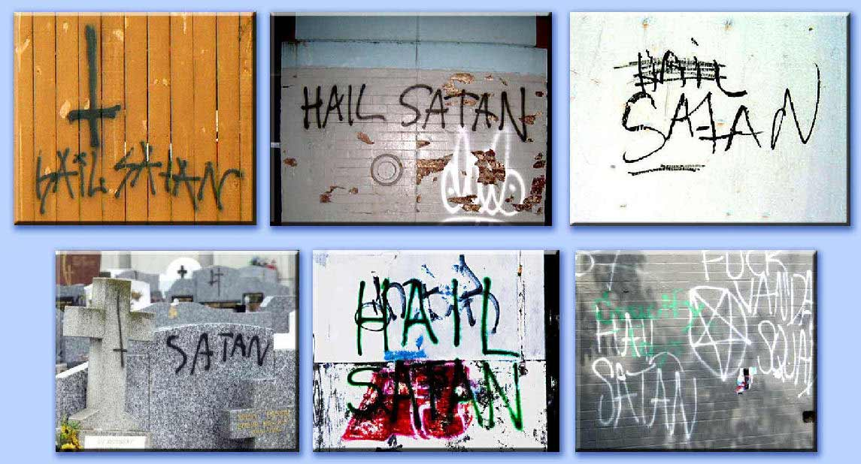

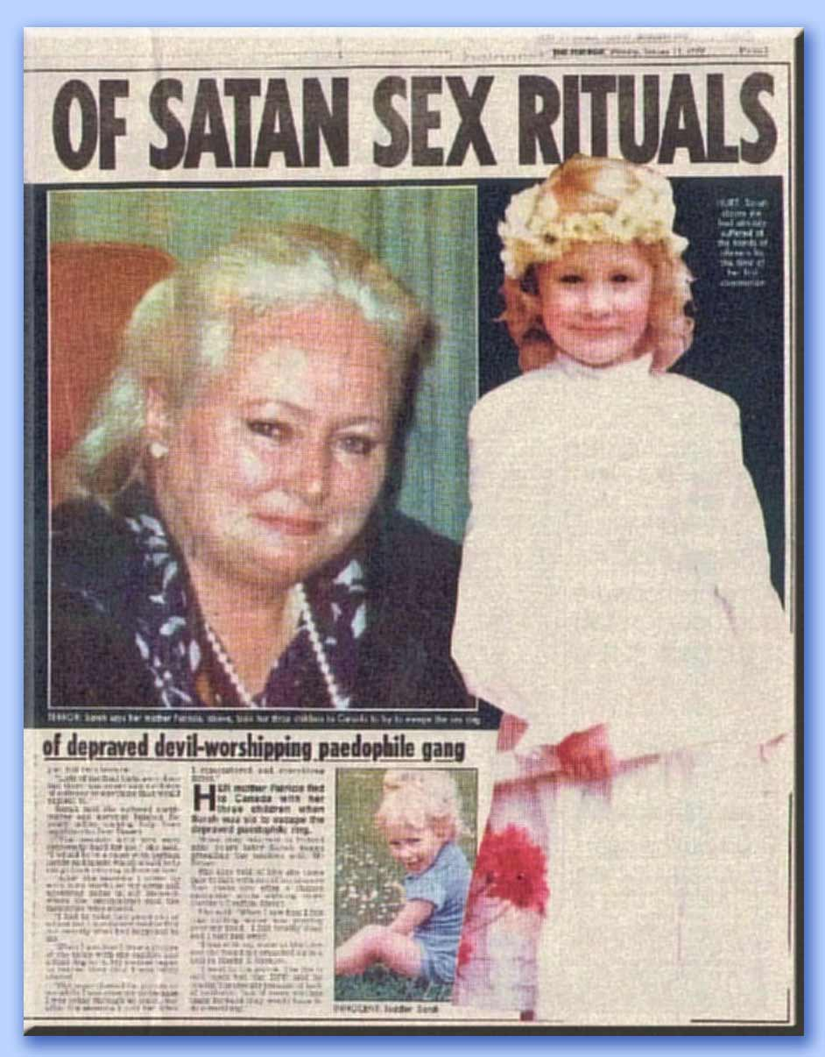

I satanisti intervistati espressero il loro credo. Un uomo (che aveva tatuato il numero 666 sul braccio) affermò: «Questo tatuaggio sta a significare che credo in Satana, che adoro Satana, che credo che sia il maestro, che sia il signore». Un altro satanista rispose che la ragione per cui aveva aderito al culto del diavolo era «la forza e il potere, e tutto che li accompagna: droga, donne, soldi, violenza». Entrambi erano membri di una banda denominata the Stoners, e furono intervistati dalla California Youth Authority di Chino, dove erano tutelati dallo Stato. Fu notato un collegamento tra l'adorazione di diavolo e l'heavy metal; sembra che esista almeno un centinaio di gruppi hevay metal formati da Stoners coinvolti in gradi diversi nel satanismo. Fu citato anche un certo numero di omicidi correlati al satanismo. Un ex satanista ammise davanti alla telecamera di aver assassinato suo padre e di aver tentato di uccidere sua madre quando aveva diciassette anni. La sua storia cominciò alle superiori quando sviluppò un forte interesse per l'occulto che ben presto divenne un interesse per Satana. Richard Frederickson, l'assistente avvocato di distretto della Contea di Orange, parlò di una serie di orrendi delitti locale in cui uno o più genitori furono assassinati dai loro figli. «Dei sei-otto casi verificatisi, probabilmente cinque erano implicati con il satanismo». Incredibilmente, nonostante i pericoli derivanti dal satanismo, oggi ci sono alcuni rispettabili studiosi che lodano i suoi presunti «benefici sociali» ⁵¹. Il 25 agosto 1985, Cable News Network parlò di un processo ad coppia coinvolta nella produzione di snuff movies, e che probabilmente aveva assassinato i proprî figli. Essi erano sospettati di far parte di qualche sètta satanica e di aver praticato un omicidio rituale, ed erano già stati accusati tre anni prima di aver molestato un bambino. L'insufficienza di prove è il più grosso problema cui devono far fronte le autorità che indagano sulla criminalità occulta. In assenza di prove inconfutabili, la polizia si trova con le mani legate. Inoltre, la natura estremamente segreta del satanismo fà sì che ogni traccia di un crimine viene attentamente rimossa. Così, quando la polizia o un reporter televisivo di solito concludono affermando che «non abbiamo trovato nessuna evidenza che si tratti di un crimine satanico», il pubblico tende a pensare che nessun crimine di questo tipo è mai stato commesso. Ma tutti quelli che hanno studiato il satanismo sanno che quei delitti sono stati commessi, in quanto l'attività criminale è compatibile con il satanismo o con altre forme di neopaganesimo. Joy Childress, un'insegnante liceale che è riuscita a venir fuori da una sètta satanica, tenta di mettere in guardia la gente da questo pericolo: «Ho fatto parte di un culto satanico dalla nascita fino all'età di ventun anni. Tutta la mia famiglia faceva parte di quella sètta. Si trattava di una tradizione generazionale, giacché anche mio nonno materno ne aveva fatto parte. Ho assistito a stupri rituali, a sacrifici rituali di bambini e di cani - soprattutto pastori tedeschi - a cene rituali a base di carne, feci, vomito e urina, o a bevande rituali di sangue animale o umano [...]. Si trattava di una sètta composta da diverse famiglie. Il sommo sacerdote era contemporaneamente un ministro battista che aveva in custodia una chiesa importante a Denver, nel Colorado [...]. Alcune delle cerimonie venivano officiate per ottenere da Satana il potere attraverso il terrore dei bambini. Questi ultimi venivano lasciati morire di fame, torturati e stuprati per ottenere quel potere. Altre cerimonie erano dedicate unicamente ai sacrifici in onore di Satana. Un bambino veniva ucciso con una coltellata al cuore, mentre un membro della sètta lo stava stuprando. Lo scopo di tutti questo era di raggiungere l'apice sessuale al momento della morte del bambino [...]. I corpi venivano sempre bruciati. Alcune ossa venivano conservate come attrezzi da usare nel corso delle cerimonie [...]. Queste cose mi sconvolgono ancora tantissimo quando ne parlo, ma la gente deve sapere e capire che queste cose sono successe e accadono realmente» ⁵². Il detective Sandi Gallant, dell'Intelligence Division del Dipartimento di Polizia di San Francisco, è fra i più rispettati di agenti che indagano sui crimini legati all'occulto. Essa osserva: «Quando si ha a che fare con i gruppi organizzati, è assai difficile trovare prove concrete di un'attività criminale. Essi sono molto accorti nel nascondere le loro tracce» ⁵³. La mancanza di prove e le smentite pubbliche dei satanisti possono imbrogliare certe persone, ma non cambieranno mai la natura del satanismo stesso, che è intrinsecamente immorale e si dedica alla diffusione del male. Detto questo, dobbiamo osservare che il satanismo e le pratiche sataniche possono variare a seconda del gruppo.

● Criminalità occulta

Un certo numero di problemi circonda la relazione tra l'attività occulta e l'omicidio ⁵⁴:
- Incredulità. L'evidenza non può essere mai provata o riportata a causa dello scetticismo. è vero che sempre più reparti di polizia stanno divenendo consapevoli del problema (alcuni distretti dispongono di unità dedicate unicamente alle attività criminali legate all'occulto), ma c'è spesso un rifiuto che l'occultismo - dove si presenta in proporzioni significative - possa essere un fattore determinate in casi di crimini gravi;
- L'evidenza. Assente o contraddittoria. Coloro che sono coinvolti seriamente in omicidi di natura occulta sono molto attenti e si sbarazzano metodologicamente di ogni prova. L'evidenza contraddittoria può essere interpretata in vari modi quando i moventi sono molteplici, e gli investigatori sottovalutano il fattore occulto preferendo soluzioni meno bizzarre;
- Impotenza. è pressoché impossibile che la polizia riesca ad infiltrare un agente nei vari gruppi satanici. Spesso, non è possibile entrare a far parte di questi covens senza un'iniziazione che comporti atti criminali;
- Timore di ripercussioni. La maggior parte delle persone evita istintivamente ciò che è apertamente malvagio. Spesso, gli investigatori sono del parere che la rappresaglia è più probabile nei gruppi con una filosofia satanica e in cui un processo e una condanna sono improbabili.
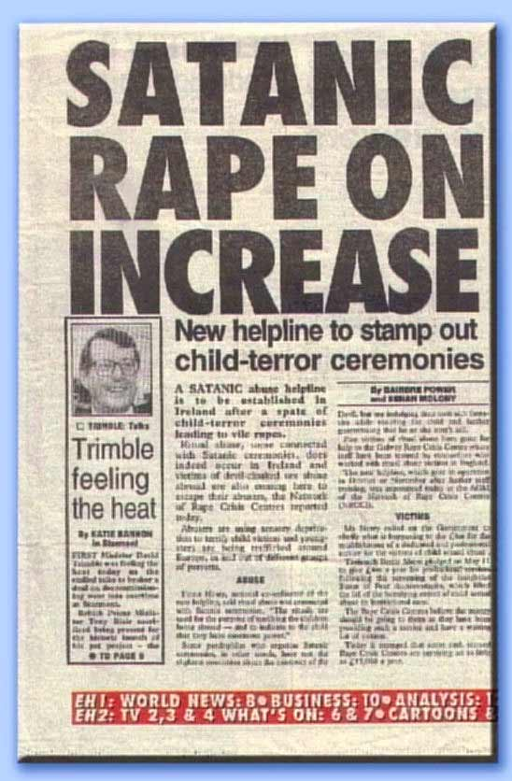
Parlando di diversi in cui il satanismo è stato coinvolto e sono emersi crimini come l'omicidio rituale e altri delitti, il Chicago Tribune, del 29 luglio 1985, ha ripreso i problemi di cui si è discusso sopra: «"Trattandosi di questo argomento, non voglio essere identificato come uno che ne capisce", ha dichiarato uno psichiatra che ha intervistato i bambini in uno dei casi. "Penso che chiunque abiti in questa zona dovrebbe portare un distintivo e avere una pistola. E non soprattutto avere una famiglia". "Buona fortuna per la vostra vita", ha detto un altro terapeuta infantile, i cui pazienti erano fra i bambini che hanno lanciato tali accuse. "La mia macchina è saltata per aria dieci giorni fa". "La gente - ha dichiarato uno psichiatra - non è pronta per tutto questo". Un procedimento giudiziario venne dichiarato nullo in un caso in cui la giuria annunciò che era giunta ad un punto morto (sei contro sei), e Jewett disse che molti giurati gli avevano confidato più tardi che era stata la loro incredulità circa la testimonianza di una ragazza sui riti satanici - che non era stata stuprata - che li aveva spinti a votare per l'assoluzione. "Non ho alcun dubbio sul fatto che la ragazza ha partecipato all'adorazione satanica", disse Jewett, "ma ha anche descritto riti che comportavano il sacrificio umano, la bestialità e il cannibalismo". Il suo dilemma è condiviso da Rick Lewkowitz, un pubblico ministero di Sacramento che ha ascoltato nel corso di un'udienza preliminare il caso di cinque uomini, la maggioranza dei quali camerieri nello stesso ristorante, accusati con settantasette capi d'accusa di aver abusato sessualmente nove bambini. "Ci sono state descrizioni di rituali satanici", ha detto Lewkowitz in un'intervista telefonica [...]. "Quattro dei bambini hanno descritto un specifico evento in cui tre bambini furono uccisi dalle vittime sessualmente abusate". Lewkowitz è convinto che i bambini stanno dicendo la verità. "Non vedo proprio come questi bambini potrebbero essere capaci di fare resoconti così dettagliati se ciò non provenisse dalla loro esperienza". L'ostacolo principale che li attende, secondo l'opinione degli investigatori, è la mancanza quasi totale di prove materiali, inclusi i corpi delle vittime, che confermerebbero le dichiarazioni dei piccoli». Chiaramente, ci sono molti luoghi per nascondere dei cadaveri. Forse, molti dei 25.000-50.000 minori che scompaiono ogni anno dalla faccia della Terra, potrebbero essere caduti nelle grinfie di questa gente. La maggior parte dei 1.500.000 bambini che scompaiono in tutto il mondo vengono ritrovati. Ma molti di essi vengono rapiti da molestatori o da satanisti che li usano in film pornografici, nel corso di rituali occulti e/o negli snuff-movie. Robert Simandl è un veterano del Dipartimento di Polizia di Chicago e un esperto di crimini legati al satanismo. Simandl è uno di tanti che pensano che esista una rete internazionale di satanisti responsabile dello spaccio di droga, della produzione di pornografia infantile e di tanti altri crimini ⁵⁵. Inspiegabilmente, ogni anno oltre 50.000 bambini non vengono più ritrovati, bambini che presumibilmente non vorrebbero perdersi nel primo posto che capita. è lecito chiedersi cosa possa essergli accaduto. Di certo sappiamo quello che accadde ad alcuni di essi: «Ogni anno, tra il 2.500 e il 5.000 bambini non identificati vengono ritrovati uccisi, e si pensa che molti di essi siano vittima di rapitori di bambini» ⁵⁶.

● Tipi di satanismo

Cos'è il satanismo? è la credenza nell'invocazione e nell'adorazione di Satana come un essere soprannaturale. Alcuni satanisti vedono Satana come una forza impersonale o un'energia, o anche un simbolo religioso che rappresenta il mondo materiale e la natura carnale dell'umanità ⁵⁷. Parlando in senso stretto, il satanismo deve'essere distinto dalla stregoneria e dalle altre forme di occultismo. Le streghe e gli altri occultisti non sono tipicamente satanisti (alcuni lo sono) e di solito si risentono quando li si associa al culto di Satana. Chiaramente, tutte le categorie di occultisti prendono parte a pratiche proibite dalla Chiesa, pratiche che non escludono l'intervento diabolico, ma tali persone non adorano necessariamente Satana o credono in lui, né pervertono ritualmente e moralmente il cristianesimo come fà il satanismo. Il satanismo non è un'entità monolitica, per cui una determinata sètta non può per definizione considerarsi uguale a tutti gli altri gruppi. I vari covens sono eclettici e utilizzano varie fonti occulte, magiche, e pagane. Altri gruppi sono autonomi e attingono attività e credenze da tradizioni popolari diverse di satanismo. Considerato nel suo insieme, il satanismo non è uniforme nella sua struttura organizzativa, nelle pratiche, o nelle credenze. Ci sono così, diversi tipi di gruppi satanici, dai tradizionali ai non tradizionali, e molti tipi diversi di satanisti, dal fanatico al dilettante. Gruppi e individui possono variare nel loro grado di segretezza, di ostilità al cristianesimo, di eclettismo, di opinioni religiose (ad esempio, possono variare le filosofie magiche, la prospettiva di Dio e Satana, la vita ultraterrena, ecc...), e il loro grado di devianza e di criminalità. Ma qualunque siano le diversità fra le varie forme di satanismo, certi punti comuni rimangono:

- Ogni satanista ha scelto di identificarsi con un essere, con una pratica, o con un simbolo che virtualmente tutta la società considera malefico, deviante e malvagio;
- Ogni satanista, prima o poi, viene coinvolto nel male e in forme di perversione spesso inimmaginabili;
- Ogni satanista rifiuta il Dio cristiano segue il diavolo, al di là del fatto che accetti o meno la visione biblica di Satana.

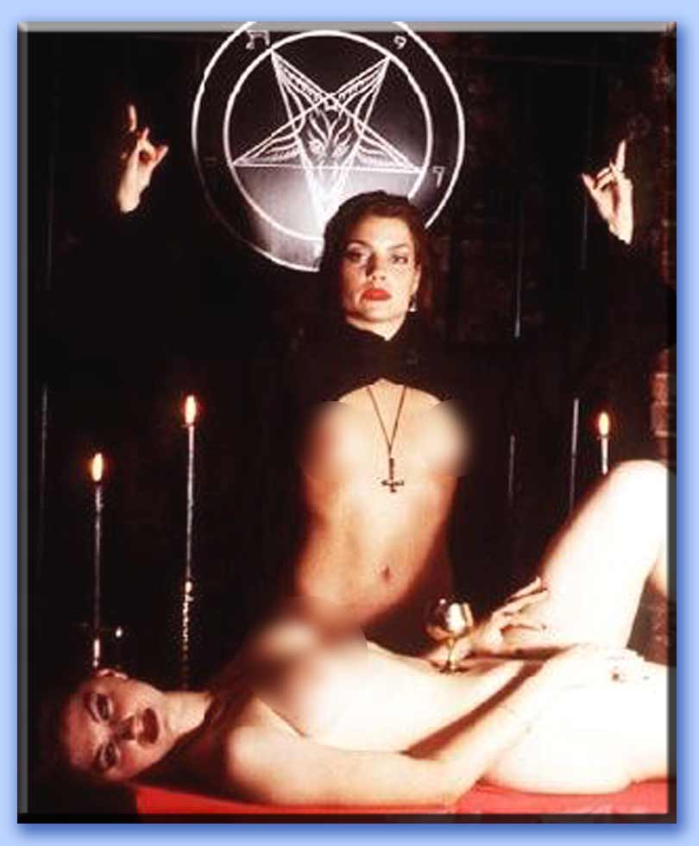
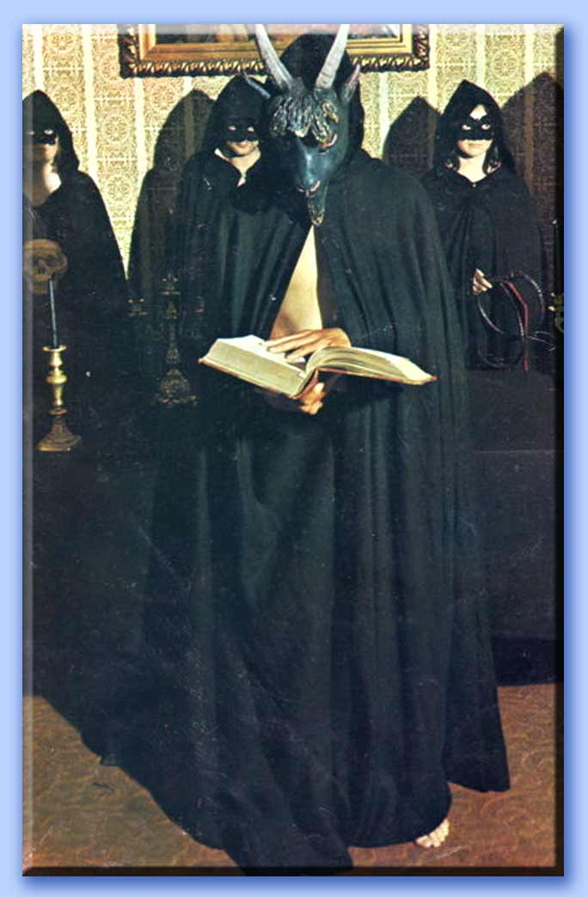

Al di là di qualsiasi classificazione sociologica o religiosa, il satanismo è intrinsecamente cattivo. Ciò non dev'essere mai dimenticato. Parlando di un gruppo satanico, Craig Hawkins osserva: «Il loro odio e il loro disprezzo assoluto riguardano Dio e i cristiani [...]. Essi pensano che sia meglio appagarsi pienamente in questa vita, e per il resto, vivere e bruciare con odio per tutta l'eternità piuttosto che vivacchiare in paradiso. In breve, essi pensano che sia più appagante vivere in maniera irreligiosa e seguire l'empio per definizione - Satana - che vivere con e per Dio» ⁵⁸. Hawkins osserva anche alcune motivazioni religiose e pagane inerenti il sacrificio umano: «Inoltre, ci sono altre due ragioni possibili per i sacrifici. La prima è connessa con le nozioni di abilità psichiche soprannaturali latenti e di forze o leggi della natura. Il sacrificio viene effettuato nel momento culminante del rituale per aumentare l'energia psichica (la carica psicologica), dei partecipanti, aumentando così le opportunità di ottenere lo scopo del rituale. L'idea è che l'energia o la forza vitale del sacrificio viene rilasciata nell'atmosfera circostante quando si uccide la vittima, e tale energia può essere catturata dal satanista [...]. La seconda concernendo la visione soprannaturale (demoniaca); l'uccisione rituale della vittima è un sacrificio in onore dei demoni che in cambio concederanno o causeranno qualunque cosa è stato richiesto. Più grande è la richiesta, più "grande" dev'essere il sacrificio [...]. Il più giovane e il più sano degli animali, e la stessa cosa vale per le creature umane, affinché il sacrificio sia più degno. Inoltre, poiché questo tipo di satanismo opera in baso al principio che occorre pervertire e rovesciare completamente il cristianesimo, l'adepto, praticando una sorta di ascesi al contrario, è convinto che aumenterà il suo potere compiendo atti sempre più atroci. La cosa più preziosa e innocente per un cristiano è un bambino; al contrario, per un satanista, il sacrificio di un bambino è il più efficace (sacrificio supremo). Chiaramente, si tratta di una delle più grandi perversioni possibili dei principî cristiani, e per questa ragione è considerato il più potente da un punto di vista magico» ⁵⁹. Nel suo articolo «Satanism and the Devolution of the "New Religions"» («Il satanismo e la devoluzion delle "nuove religioni"»), il Dr. Carl Raschke ha menzionato un'intervista registrata con uno studente coinvolto nell'occultismo che descriveva una società segreta di cui diceva essere responsabile per il rapimento e il sacrificio di bambini, e sottolineava anche il fatto che alcuni militari americani sono membri di gruppi satanici segreti ⁶⁰. Raschke collega anche alcune delle interrelazioni tra il satanismo, le nuove religioni e la decadentista cultura americana moderna ⁶¹. Raschke indica che la decadenza e la criminalità - che possono essere rinvenute in alcune delle nuove religioni, nel satanismo e nella stessa cultura americana - hanno certi legami sociali e spirituali che li vincolano e rivelano che essi sono parte di un genere spirituale molto simile. Egli osserva che l'«improvviso aumento delle pratiche sataniche [...] non dev'essere interpretato come un aspetto bizzarro dell'attuale mutamento in campo religioso, ma come una fase culminante del movimento New Age, grazie al quale le cosiddette "nuove religioni", spuntate negli ultimi decenni, hanno preparato un terreno fertile su cui prosperare» ⁶². Egli evidenzia anche gli elementi satanici presenti nella maggior parte dei gruppi heavy metal, e il fatto che la cultura secolarizzata in generale può essere una delle cause della diffusione del satanismo underground fra la gioventù. E precisa: «La forma mentis del satanista non è una "religione" nel senso stretto della parola, ma una mistificazione delle passioni e dei valori secolarizzati più corrotti [...]. Quando l'immoralità della cultura laica intrappola certi individui nella sua realtà illusoria, che è ritualmente rafforzata dai media informatici, è più che probabile che un simile genere bizzarro e demoniaco di teatro "religioso" entri in gioco. Il satanismo è un Frankenstein spirituale creato da un ordine sociale che ha tentato di vivere senza Dio» ⁶³. Naturalmente, l'uso di droghe ha un ruolo chiave nel satanismo, e decine di milioni di americani fanno uso di sostanze stupefacenti illegali. Infatti, la droga e la cultura della sètta degli anni Sessanta hanno preparato l'avvento del satanismo moderno. è significativo che l'uso di droga non solo è comune al satanismo, alla stregoneria e al neopaganesimo; il traffico di droga è normale anche fra alcune delle nuove religioni. Il consumo di allucinogeni è stato religiosamente «romanticizzato» nella cultura popolare attraverso vari libri, come ad esempio nella serie sullo sciamano Don Juan di Carlos Castanada (1925-1998), e osservato nel corso di ricerche antropologiche sulla vita tribale come una chiave per contattare il mondo dello spirito. Il ricorso ai stupefacenti è dunque evidente in tutte le tre categorie: nel satanismo, nella cultura decadente e nelle nuove religioni. Riguardo alle ultime, Raschke osserva, che «la stragrande maggioranza delle persone reclutate dalle sètte nei primi anni Settanta aveva abusato di sostanze tossiche», a continua citando molte testimonianze di ex adepti di culti e del coinvolgimento delle loro sètte nel traffico di droghe pesanti ⁶⁴. La nostra sulle nuove religioni conferma queste testimonianze, come d'altronde risulta anche dai numerosi articoli pubblicati dalla stampa. Le droghe, chiaramente, non solo offrono una «trascendenza immediata» e spalancano le porte del mondo spirituale attraverso gli stati alterati di coscienza, ma rendono anche gli adepti più asserviti e dipendenti della sètta (senza contare l'enorme afflusso di denaro in contanti necessario alle operazioni del culto). Quindi, i vari collegamenti tra la controcultura originale degli anni Sessanta - contrassegnata pesantemente dall'abuso di droghe - e i nuovi movimenti religiosi - che sono tipicamente occulti - indicano un legame con il satanismo. Raschke osserva: «L'aspetto più allarmante dell'alleanza tra il sèttarismo e il mondo della tossicodipendenza, ha a che fare con l'attuale diffusione massiccia di cocaina. Quest'ultima è stata la droga preferita per uso cerimoniale nelle cerchie di stregoneria nera fin dai tempi di Aleister Crowley, il primo a raccomandarne l'uso ⁶⁵. Le sue proprietà autoesaltanti aumentano freneticamente il senso di "potere" che necessita la celebrazione di riti magici. Inoltre, nella prospettiva satanista, il connubio storico di uso di cocaina con le religioni sacerdotali delle civiltà precolombiane conferisce alla droga una mistica arcaica. Ci sono numerose storie che circolano sul revival di sacrifici umani "autentici" fra i satanisti contemporanei che forse indica un altro collegamento con le civiltà precolombiane, anch'esse dedite al sacrificio di sangue. Tali pratiche, insieme alle storie che circolano, possono essere un elemento integrante del sadismo e del terrorismo praticati all'interno delle reti sataniche [...]. Se il traffico di cocaina è legato all'occultismo di stampo nazi-satanista - come l'evidenza inizia a dimostrare - ne consegue che il primo, per necessità logica, indica l'influenza del secondo» ⁶⁶. Ancora una volta, non dovrebbe sorprenderci che un atto così malvagio possa essere perpetuato dai satanisti; uccidere il prossimo è parte integrante della loro ragione di vita. Allo stesso modo, non è per nulla sorprendente la natura deviata di molti satanisti o il loro collegamento alla cultura deviante. Ad esempio, il Professor E. J. Moody, della Queen’s University di Belfast, in Irlanda, e stato all'interno della First Church of the Trapezoid, the Church of Satan, a San Francisco, per due anni e mezzo, in qualità di «osservatore partecipante». Nel suo articolo Magical Therapy: An Anthropological Investigation of Contemporary Satanism («La terapia magica: un'indagine antropologica sul satanismo contemporaneo»), egli nota tale connessione ⁶⁷: «Un unico fattore sembra caratterizzarli tutti; erano tutti devianti o anormali in qualche aspetto del loro comportamento sociale [...]. Le radici dell'anormalità fra i candidati al satanismo intervistati hanno rivelato un'infanzie distrutta dai conflitti: essi hanno parlato di genitori separati o ubriachi, di fratelli aggressivi ed ostili, e così via...» ⁶⁸. Continua Raschke: «In una delle poche indagini "antropologiche" genuine scritte sul satanismo qualche decennio fa, Arthur Lyons notò che la tipica recluta di quella forma squilibrata di religiosità era il sociopatico o il criminale incallito e irrecuperabile (1970). Dunque, da un punto d'osservazione puramente analitico, il satanismo rappresenta in genere di consacrazione della devianza, una glorificazione di tutto che è nocivo e crudele. Effettivamente, come Stephen Kaplan (una celebrità radiofonica nazionale, specializzato nelle indagini su "culti di sangue") mi disse molti anni fa durante un'intervista telefonica, la "morale" particolare del satanismo consiste nel danneggiare, nel ferire, nell'uccidere, nel compiere intenzionalmente il male. Nella mentalità satanista, il metodo per acquisire la propria benemerenza speciale si esplica nella perpetua e flagrante trasgressione, non solo delle convenzioni sociali, ma dai codici della moralità e della giustizia. Questa è la via regale che conduce al potere: "Do whatst thou wilt" ("Fà ciò che vuoi"), liberando con ciò la coscienza da tutte le costrizioni. Tale fu l'imperativo dichiarato all'inizio del XX secolo da Aleister Crowley, il genio tutelare e l'inspirazione della maggior parte di chi oggi si diletta nella Magia Nera» ⁶⁹. Naturalmente, ci sono state tendenze sociali preesistenti che hanno causato la comparsa del satanismo, e attraverso la sua vera natura, la sua pratica tende a rinforzare socialmente e religiosamente le personalità devianti. Quindi, dovremmo sorprenderci se i satanisti commettono dei crimini? Un'indagine durata tre mesi, che comprendeva interviste personali e attestazioni di testimoni oculari, concluse che negli anni 1984-1985, nella sola Los Angeles c'erano ventisette quartieri in cui era stata individuata un'attività satanica, inclusi almeno sei omicidi correlati al satanismo ⁷⁰. Dall'indagine era anche emerso che i satanisti hanno intenzionalmente organizzato istituti per le adozioni e centri di day-hospital per agevolare ulteriormente le proprie attività ⁷¹. La strategia dei satanisti nei riguardi dei bambini è stata osservata anche dal già citato Dr. Lawrence Pazder: «Uno degli scopi primari perseguito dai satanisti è quello di distruggere il sistema di credenze interiore del bambino, metterlo in contrasto con quelli in cui crede, in termini di chi sono e di chi è Dio; occorre dissacrare il suo corpo, tutte le istituzioni ecclesiastiche, ogni tipo di segnale o di simbolo cui il bambino potrebbe in qualche modo essere legato. Molti dei bambini che sono stati ritualmente abusati non si avvicinano ad una chiesa o non vogliono avere a che fare con il clero perché chi li ha molestati lo ha fatto all'interno di chiese, vestito da sacerdote o da Vescovo. In altri casi, i molestatori erano vestiti da poliziotti» ⁷². Uno psicologo ha affermato: «I bambini sono stati abusati in modo da farli diventare sadici. Lo scopo era quello di farne degli assassini, dei pedofili, degli individui odiosi e pericolosi» ⁷³. Ma non dobbiamo dimenticare che, nonostante le loro attività, molti satanisti non sono in nulla diversi dai nostri vicini di casa. Essi possono essere professionisti di successo che appaiono (almeno esteriormente) emotivamente equilibrati. Purtroppo, giacché il satanismo e le sue pratiche sono per definizione anormali e devianti, ogni persona che aderisce a queste sètte prima o poi diverrà corrotta ben oltre ciò che avrebbe prodotto il corso normale della sua vita. Cosa significa tutto ciò? Forse significa che il nostro Paese è nei guai. Vuol dire che i genitori, senza reagire in modo eccessivo, devono vigilare sulle attività dei loro figli. Significa che tutti noi dobbiamo pregare di più, perché il satanismo non è il vero problema. Esso è solamente la punta dell'iceberg, un sintomo della diffusione della morte spirituale nella nostra cultura.

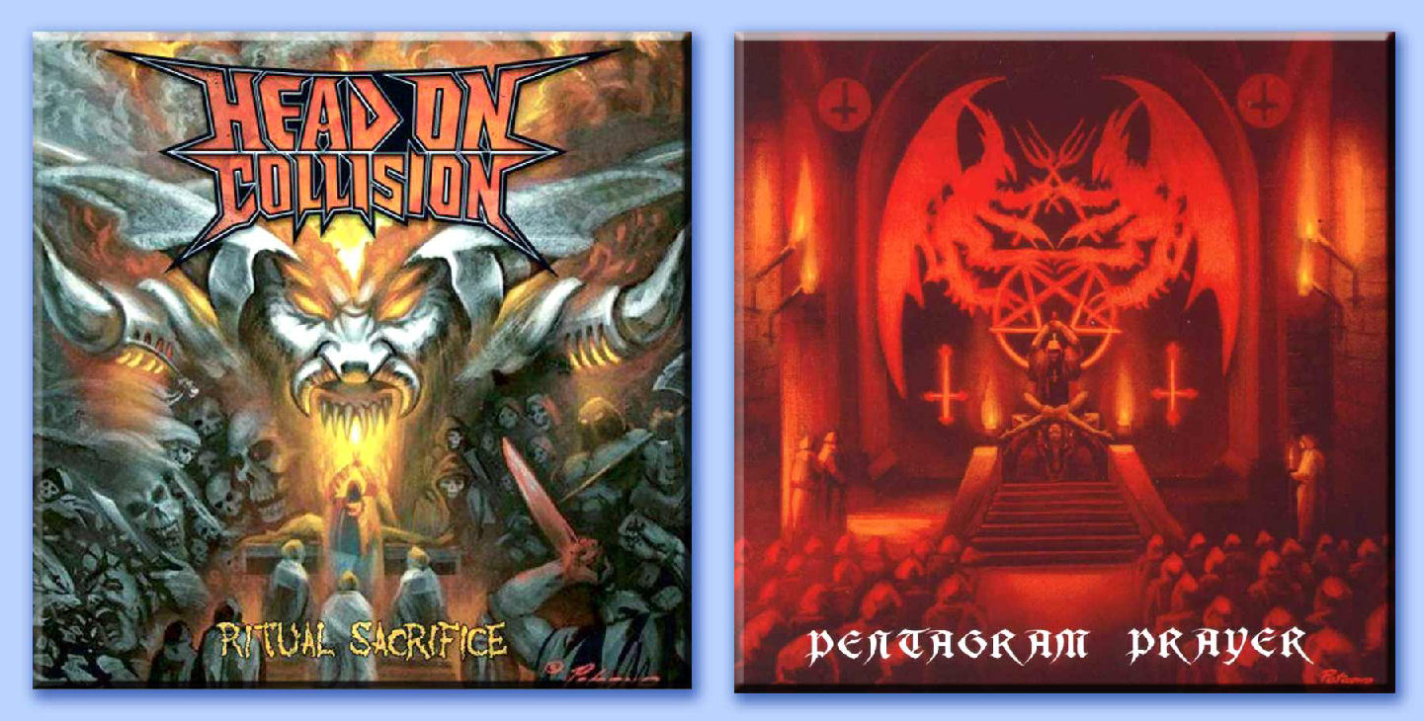
Due cover di metal estremo che esaltano il sacrificio umano offerto in onore del demonio. Da sinistra: Ritual Sacrifice (Video Music Inc. 2008), del gruppo statunitense thrash metal Head on Collision, e Pentagram Prayer (Osmose 1997), della black metal band svedese Bewitched.



Note

1 Traduzione dall'originale inglese Satanism and Witchcraft: The Occult and the West, a cura di Paolo Baroni. Scritto reperibile alla pagina web
http://www.ankerberg.com/Articles/new-age/NA0703W3.htm
2 Nel testo originale, la parola «magia» è scritta magick, con una «k» finale. Tale usanza fu inaugurata dal Mago Nero Aleister Crowley che chiamò in questo modo la propria arte magica per differenziarla da quella praticata dai ciarlatani.
3 Cfr. L. Kahaner, Cults That Kill: Probing the Underworld of Occult Crime, Warner, New York 1988.
4 Ibid., pag. 240.
5 Cfr. M. I. Bubeck, The Satanic Revival, Here’s Life, San Bernardino 1991.
6 Cfr. L. Kahaner, op. cit., pagg. 112, 120, 126.
7 Cfr. M. Terry, The Ultimate Evil: An Investigation of America’s Most Dangerous Satanic Cult, Dolphin/Doubleday, Garden City 1987.
8 Ibid., pag. 347.
9 Ibid., pag. 334.
10 Cfr. P. Haining, The Anatomy of Witchcraft, Souvenir Press, Londra 1972, pagg. 114-115. Nell'edizione di Taplinger, questa frasi sono alle pagg. 105-106.
11 Ibid., pag. 143.
12 Ibid., pagg. 107-108.
17 Cfr. M. Adler, Drawing Down the Moon: Witches, Druids, Goddess-Worshippers, and Other Pagans in America Today, The Viking Press, New York 1979, pag. 167.
18 Cfr. J. Glass, Witchcraft: The Sixth Sense, Wilshire, North Hollywood 1965, pagg. 47-48.
19 «Il grimorio è un manuale di Magia Nera» (cfr. L. Spence, An Encyclopedia of Occultism, Citadel Press, New York 1996, pag. 194.
20 Cfr. R. Cavendish, La Magia Nera, Edizioni Mediterranee, Roma 1999, vol. II, pagg. 91-92
21 Ibid., pag. 92.
22 Cfr. L. Kahaner, op. cit., pagg. 140-141, 161.
23 Ibid., pagg. 17, 103.
24 Cfr. Melbourne Observer, del 17 febbraio 1974.
25 Si tratta certamente di una scopiazzatura satanica del rito cristiano dell'imposizione delle mani per impartire una benedizione spirituale.
26 Cfr. C. Wilson-J. Weldon, Psychic Forces, Global, Chattanooga 1987, pagg. 12-13.
27 Ibid.
28 Cfr. Rolling Stone, del 22 novembre 1984; Newsweek, del 23 luglio 1984.
29 Dalla trascrizione della puntata nº 521 intitolata «The Devil Worshippers», mandata in onda dall'emittente ABC nel corso del talk show 20/20, il 16 maggio 1985, pagg. 6-7.
30 Ibid., pag. 8.
31 Ibid., pagg. 5, 8.
32 Ibid.
33 Cfr. Napa Register, del 30 marzo 1973.
34 Cfr. The San Francisco Chronicle, del 3 maggio 1973.
35 Alcuni di loro hanno confessato almeno un centinaio di omicidi.
36 Cfr. J. Frattarola, Passport Magazine, Special Report, 1986, Calvary Chapel Church, pag. 3.
37 Cfr. C. A. Wickland, 30 Years Among the Dead, New Castle Publishing, Van Nuys 1974, pag. 116.
38 Ecco le parole di Nostro Signore Gesù Cristo ai farisei, che aspettavano l'occasione giusta per toglierlo di mezzo: «Voi avete per padre il diavolo, e volete compiere i desideri del padre vostro. Egli è stato omicida fin da principio e non ha perseverato nella verità, perché non vi è verità in lui. Quando dice il falso, parla del suo, perché è menzognero e padre della menzogna».
39 Cfr. A. Scolri, Magic For Murder: Witchcraft in Africa, Cassell & Co, Londra 1965, pag. 49.
40 Ibid., p. 118.
41 Cfr. M. Terry, op. cit., pag. 511.
42 Ibid., pag. xiii.
43 Cfr. R. Lapp, The New Priesthood, 1961, pag. 29.
44 Cfr. M. Terry, op. cit., pag. 170.
45 Ibid., pagg. 509-511.
46 Ibid., pag. 510.
47 Cfr. A. S. LaVey, The Satanic Bible, Avon Publishing, New York 1972, pag. 11.
48 Cifra fornita dall'Editore.
49 Cfr. L. Kahaner, op. cit., pagg. 31, 90, 135-137, 190.
50 Ibid., pag. 153.
51 Cfr. E. J. Moody Zaretsky and Leone, Religious Movements in Contemporary America, University Press, Princeton 1984, pagg. 644, 381.
52 Cfr. L. Kahaner, op. cit., pagg. 232-233.
53 Ibid., pag. 87.
54 A questo riguardo, l'opera di Larry Kahaner Cults That Kill: Probing the Underworld of Occult Crime è essenziale.
55 Cfr. P. Weaver, «Ritual Abuse, Pornography and the Occult», in SCP Newsletter, vol. XIV, nº 4, 1989, pag. 3.
56 Ibid.
57 Cfr. C. Hawkins, in Forward, Autunno 1986, pag. 17.
58 Ibid., pag. 21.
59 Ibid., pagg. 19, 21-22.
60 Vedi, ad esempio, Department of the Army, Religious Requirements and Practices: A Handbook for Chaplains, Washington DC, aprile 1978, nº 164-13, in cui si dice che la Church of Satan è compatibile con le direttive e le pratiche militari (pag. vii-19). Fra l'altro, l'Esercito è costretto per legge a riconoscere il satanismo e la stregoneria come religioni legittime. Un manuale americano per i cappellani dei satanisti nelle forze armate è disponibile. Non a caso, il noto satanista Michael Aquino, ex membro prominente della Church of Satana e ora alla guida del Temple of Set, è stato per anni Tenente Colonnello dell'Esercito statunitense e nel 1968 si è specializzato in guerra psicologica, nonostante sia stato accusato di molestie sessuali a carico di minori.
61 Cfr. C. A. Raschke, «Satanism and the Devolution of the "New Religions"», in SCP Newsletter, Autunno 1985. Se qualcuno pensa che «decadentista» sia un termine troppo forte, allora deve riflettere sulle statistiche relative all'aborto, alla pornografia, alla criminalità, all'omosessualità, al suicidio, all'abuso di droghe, all'alcolismo, alle malattie veneree e ai problemi ad esse connessi.
62 Ibid., p. 24.
63 Ibid.
64 Ibid., p. 27.
65 Grinspoon & Bakalar, 1976.
66 Cfr. C. A. Raschke, art. cit., pag. 28; C. A. Raschke, The Interruption of Eternity: Modern Gnosticism and the Origins of the New Religious Consciousness, Nelson-Hall, Chicago 1980; Geyer, 1985.
67 Vista l'enorme influenza esercitata dall'Astrologia moderna, è interessante il fatto che il Prof. Moody ha osservato un bisogno frequente di contrastare l'impotenza percepita individualmente sui fatti attraverso il controllo del fato. Così, «coloro che di solito diventano satanisti, hanno iniziato con l'Astrologia, ma poi sono entrati in contatto con gli altri tipi di magia della sottocultura magica dei centri urbani» (ad esempio, tramite le librerie o i negozi specializzati nell'occulto; cfr. J. Moody, Magical Therapy: An Anthropological Investigation of Contemporary Satanism, Zaretsky and Leon, pagg. 362-363).
68 Ibid., pagg. 358-360.
69 Cfr. C. A. Raschke, art. cit., pagg. 24-25.
70 Cfr. J. Frattarola, in Passport Magazine Special Report, 1986, pagg. 2, 11.
71 Ibid., pag. 5.
72 Ibid., pag. 7.
73 Ibid.

www.centrosangiorgio.com

